T.C.
KARATAY KAYMAKAMLIĞI




2019-2023
STRATEJİK PLANI



SUNUŞ

Çağımız dünyasında her alanda yaşanan hızlı gelişmelere paralel olarak eğitimin amaçlarında, yöntemlerinde ve işlevlerinde de değişimin olması vazgeçilmez, ertelenmez ve kaçınılmaz bir zorunluluk haline gelmiştir. Eğitimin her safhasında sürekli gelişime açık, nitelikli insan yetiştirme hedefine ulaşılabilmesi; belli bir planlamayı gerektirmektedir.
Milli Eğitim Bakanlığı birimlerinin hazırlamış olduğu stratejik planlama ile izlenebilir, ölçülebilir ve geliştirilebilir çalışmaların uygulamaya konulması daha da mümkün hale gelecektir. Eğitim sisteminde planlı şekilde gerçekleştirilecek atılımlar; ülke bazında planlı bir gelişmenin ve başarmanın da yolunu açacaktır.
Eğitim ve öğretim alanında mevcut değerlerimizin bilgisel kazanımlarla kaynaştırılması; ülkemizin ekonomik, sosyal, kültürel yönlerden gelişimine önemli ölçüde katkı sağlayacağı inancını taşımaktayız. Stratejik planlama, kamu kurumlarının varlığını daha etkili bir biçimde sürdürebilmesi ve kamu yönetiminin daha etkin, verimli, değişim ve yeniliklere açık bir yapıya kavuşturulabilmesi için temel bir araç niteliği taşımaktadır.
Bu anlamda, 2019-2023 dönemi stratejik planının; belirlenmiş aksaklıkların çözüme kavuşturulmasını ve çağdaş eğitim ve öğretim uygulamalarının bilimsel yönleriyle başarıyla yürütülmesini sağlayacağı inancını taşımaktayız. Bu çalışmayı planlı kalkınmanın bir gereği olarak görüyor; planın hazırlanmasında emeği geçen tüm paydaşlara teşekkür ediyor, İlçemiz, İlimiz ve Ülkemiz eğitim sistemine hayırlı olmasını diliyorum.

Abdurrahman GÖKSU
Okul Müdür

İÇİNDEKİLER
İÇİNDEKİLER 1
BÖLÜM I 2
GİRİŞ PLAN VE HAZIRLIK SÜRECİ 2
GİRİŞ ve PLAN HAZIRLIK SÜRECİ 3
BÖLÜM II 4
DURUM ANALİZİ 4
OKULUN TARİHSEL GELİŞİMİ 5
Okulun/Kurumun Mevcut Durumu: Temel İstatistikler 6
Okul Bina Analizi 6
Okulun Bina ve Donanım Durumu 7
Okul Personel Analizi 7
Okul Öğrenci Analizi 8
Okul Teknolojik Kaynaklar Tablosu 8
Okul Gelir Gider Bilgisi 8
PAYDAŞ ANALİZİ 9
PAYDAŞ MATRİSİ 10
ÇEVRE ANALİZİ (PEST) 11
GZFT (Güçlü, Zayıf, Fırsat, Tehdit) Analizi 11
Gelişim ve Sorun Alanları 13
BÖLÜM III 14
MİSYONUMUZ VİZYONUMUZ VE TEMEL DEĞERLERİMİZ 14
MİSYONUMUZ 15
VİZYONUMUZ 16
TEMEL DEĞERLERİMİZ 17
BÖLÜM IV 18
AMAÇ, HEDEF, PERFORMANS GÖSTERGELERİ VE EYLEMLER 18
TEMA I: EĞİTİM VE ÖĞRETİME ERİŞİM 19
TEMA II: EĞİTİM VE ÖĞRETİMDE KALİTENİN ARTIRILMASI 20
TEMA III: KURUMSAL KAPASİTE 23
BÖLÜM V 26
MALİYETLENDİRME 26
2019-2023 Stratejik Planı Faaliyet/Proje Maliyetlendirme Tablosu 27
VI. BÖLÜM 29
İZLEME VE DEĞERLENDİRME 29
İZLEME VE DEĞERLENDİRME 30
EKLER 31

BÖLÜM I

GİRİŞ PLAN VE HAZIRLIK SÜRECİ

GİRİŞ ve PLAN HAZIRLIK SÜRECİ
2019-2023 dönemi stratejik plan hazırlanması süreci Üst Kurul ve Stratejik Plan Ekibinin oluşturulması ile başlamıştır. Ekip tarafından oluşturulan çalışma takvimi kapsamında ilk aşamada durum analizi çalışmaları yapılmış ve durum analizi aşamasında paydaşlarımızın plan sürecine aktif katılımını sağlamak üzere paydaş anketi, toplantı ve görüşmeler yapılmıştır.
Durum analizinin ardından geleceğe yönelim bölümüne geçilerek okulumuzun amaç, hedef, gösterge ve eylemleri belirlenmiştir. Çalışmaları yürüten ekip ve kurul bilgileri altta verilmiştir.

STRATEJİK PLAN ÜST KURULU

Üst Kurul Bilgileri | Ekip Bilgileri
Adı Soyadı | Unvanı | Adı Soyadı | Unvanı
ABDURRAHMAN GÖKSU | OKUL MÜDÜRÜ | AHMET ŞANLI | MÜDÜR YARDIMCISI
SANİYE BAYSAL | MÜDÜR YARDIMCISI | ŞEVKİ ALTUNSOY | ÖĞRETMEN
MERVE BALCI | REHBER ÖĞRETMEN | CİHADİ CANSEVER | ÖĞRETMEN
VEFA MUSLUKCU | OKUL AİLE BİRLİĞİ BAŞKANI | DİLEK TUĞ | ÖĞRETMEN
ELA OĞUZ | OKUL AİLE BİRLİĞİ YÖNETİM KURULU ÜYESİ | MELİKE ÇEVİK | ÖĞRETMEN
 |  | KENAN KARTAL | ÖĞRETMEN
 |  | HAYDAR OĞUZ | GÖNÜLLÜ VELİ

BÖLÜM II

DURUM ANALİZİ

OKULUN TARİHSEL GELİŞİMİ
Karatay Kocatepe İlkokulu Konya Valiliğinin 24906 sayılı olurlarıyla Karatay Mezbaha İ.O.O. olarak 09.10.2000 tarihinde 140 öğrenci, 5 sınıf, 8 branş; toplam 13 öğretmen ile eğitim öğretime başlamıştır. 30.10.2000 tarih ve 2000/15 karar sayılı valilik onayı ile Karatay Kocatepe İ.Ö.O. olarak okulun adı değiştirilmiştir. Daha sonra İlkokula dönüştürülmüş olup, Kocatepe İlkokulu ismiyle eğitim-öğretime devam etmektedir.
Okul binası 6597 m2 alan üzerinde kurulu bulunmaktadır. Okul binasının arka kısmı ağaçlandırılmış olup okul bahçesinde futbol, voleybol, basketbol oyun sahaları ile çeşitli oyun çizgi alanları mevcuttur. Okulumuzda halen 906 öğrenci eğitim öğretime devam etmektedir. Okulumuzda ikili eğitim öğretim yapılmaktadır. Tüm sınıflarımız projeksiyonlarla donatılarak her biri görsel-işitsel merkeze dönüştürülmüştür. Okulumuza 1 mobese 15 kamera ile görüntülü güvenlik sistemi kurulmuştur.
Mahallede ikamet edenlerin çoğunluğunu orta gelir grubundan aileler oluşturmaktadır. Ailelerin bir kısmı esnaf ve çiftçi birçoğu da memurdur.

Okulun/Kurumun Mevcut Durumu: Temel İstatistikler

Okul Bina Analizi

İli: KONYA |  |  |  |  | İlçesi: KARATAY
Adres: | Fetih Mahallesi  Karşehir Caddesi  No:3 Karatay/KONYA |  |  |  | Coğrafi Konum (link): |  | http://kocatepe.meb.k12.tr/tema/iletisim.php
Telefon Numarası: | Tel. : 0(332) 3553454 |  |  |  | Faks Numarası: |  | Faks : 0(332) 3553454
e- Posta Adresi: | kocatepeioo@gmail.com |  |  |  | Web sayfası adresi: |  | www.kocatepe.meb.k12.tr
Kurum Kodu: | 728061 |  |  |  | Öğretim Şekli: |  | İkili Eğitim
Okulun/Kurumun  Hizmete Giriş Tarihi : 09/10/2000 |  |  |  |  | Toplam Çalışan Sayısı |  | 43
Öğrenci Sayısı: |  | Kız | 427 |  | Öğretmen Sayısı | Kadın | 16
 |  | Erkek | 479 |  | Öğretmen Sayısı | Erkek | 22
 |  | Toplam | 906 |  | Öğretmen Sayısı | Toplam | 38
Derslik Başına Düşen Öğrenci Sayısı |  |  |  | :28 | Şube Başına Düşen Öğrenci Sayısı |  |  | :28
Öğretmen Başına Düşen Öğrenci Sayısı |  |  |  | :26 | Şube Başına 30’dan Fazla Öğrencisi Olan Şube Sayısı |  |  | :6
Öğrenci Başına Düşen Toplam Gider Miktarı |  |  |  | 109 TL | Öğretmenlerin Kurumdaki Ortalama Görev Süresi |  |  | 8 YIL

Okulun Bina ve Donanım Durumu

Okul/Kurum Bölümleri |  | Özel Alanlar | Var | Yok
Okul/Kurum Kat Sayısı | 4 | Çok Amaçlı Salon | VAR
Derslik Sayısı | 18 | Çok Amaçlı Saha | VAR
Derslik Alanları (m2) | 30 m2 | Kütüphane | VAR
Kullanılan Derslik Sayısı | 18 | Fen Laboratuvarı |  | YOK
Şube Sayısı | 32 | Bilgisayar Laboratuvarı |  | YOK
İdari Odaların Alanı (m2) | 25 m2 | İş Atölyesi |  | YOK
Öğretmenler Odası (m2) | 30m2 | Beceri Atölyesi |  | YOK
Okul/Kurum Oturum Alanı (m2) | 798m2 | Pansiyon |  | YOK
Okul/Kurum Bahçesi (Açık Alan) (m2) | 6000m2
Sanatsal, bilimsel ve sportif amaçlı toplam alan (m²) | 70 m2
Kantin (m2) | 50
Tuvalet Sayısı | 24
Diğer (………….)

Okul Personel Analizi
Unvan | Erkek | Kadın | Toplam
Okul Müdürü ve Müdür Yardımcısı | 2 | 1 | 3
Sınıf Öğretmeni | 18 | 14 | 32
Branş Öğretmeni | 2 | 0 | 2
Rehber Öğretmen | 0 | 1 | 1
İdari Personel | 0 | 1 | 1
Yardımcı Personel | 1 | 2 | 3
Güvenlik Personeli | 0 | 1 | 1
Toplam Çalışan Sayıları | 23 | 20 | 43

Okul Öğrenci Analizi
SINIFI | Kız | Erkek | Toplam | SINIFI | Kız | Erkek | Toplam
1-A | 16 | 14 | 30 | 3-A | 11 | 13 | 24
1-B | 15 | 15 | 30 | 3-B | 13 | 13 | 26
1-C | 14 | 15 | 29 | 3-C | 10 | 12 | 22
1-D | 14 | 16 | 30 | 3-D | 8 | 14 | 22
1-E | 15 | 14 | 29 | 3-E | 9 | 18 | 27
1-F | 12 | 20 | 32 | 3-F | 11 | 13 | 24
1-G | 18 | 15 | 33 | 3-G | 15 | 12 | 27
1-H | 17 | 17 | 34 | 3-H | 11 | 13 | 24
2-A | 15 | 15 | 30 | 4-A | 15 | 17 | 32
2-B | 14 | 16 | 30 | 4-B | 15 | 17 | 32
2-C | 16 | 11 | 27 | 4-C | 11 | 20 | 31
2-D | 11 | 14 | 25 | 4-D | 11 | 19 | 30
2-E | 12 | 14 | 26 | 4-E | 14 | 15 | 29
2-F | 15 | 14 | 29 | 4-F | 15 | 14 | 29
2-G | 14 | 14 | 28 | 4-G | 9 | 21 | 30
2-H | 18 | 9 | 27 | 4-H | 13 | 16 | 29

Okul Teknolojik Kaynaklar Tablosu
Teknolojik kaynaklar başta olmak üzere okulumuzda bulunan çalışır durumdaki donanım malzemesine ilişkin bilgiye alttaki tabloda yer verilmiştir.
Akıllı Tahta Sayısı | 0 | TV Sayısı | 6
Masaüstü Bilgisayar Sayısı | 6 | Yazıcı Sayısı | 5
Taşınabilir Bilgisayar Sayısı | 2 | Fotokopi Makinası Sayısı | 1
Projeksiyon Sayısı | 18 | İnternet Bağlantı Hızı | 24 Mgps
Diğer….

Okul Gelir Gider Bilgisi
Okulumuzun/Kurumumuzun genel bütçe ödenekleri, okul aile birliği gelirleri ve diğer katkılarda dâhil olmak üzere gelir ve giderlerine ilişkin son üç yıl gerçekleşme bilgileri alttaki tabloda verilmiştir.
YILLAR | GELİR MİKTARI | GİDER MİKTARI
2016 | 60.880 TL | 31.900 TL
2017 | 84.130 TL | 68.098 TL
2018 | 99.344 TL | 99.526TL

PAYDAŞ ANALİZİ
Paydaşlar, kuruluşun ürün ve hizmetleri ile ilgisi olan, kuruluşun faaliyetlerinden doğrudan veya dolaylı, olumlu ya da olumsuz yönde etkilenen veya kuruluşu etkileyen kişi, grup veya kurumlardır. Bir kurum için paydaşlar temelde iç ve dış paydaşlar olarak iki grupta değerlendirilebilir:
İç Paydaşlar: Kuruluştan etkilenen veya kuruluşu etkileyen, kuruluş içindeki kişi, grup veya (varsa) ilgili ve bağlı kuruluşlardır. Kuruluşun çalışanları, yöneticileri iç paydaşlara örnek olarak verilebilir.
Dış Paydaşlar: Kuruluştan etkilenen veya kuruluşu etkileyen kuruluş dışındaki kişi, grup veya kurumlardır. Kuruluş faaliyetleriyle ilişkisi olan diğer kamu ve özel sektör kuruluşları, kuruluşa girdi sağlayanlar, sendikalar, ilgili sektör birlikleri dış paydaşlara örnek olarak verilebilir.
Paydaş anketlerine ilişkin ortaya çıkan temel sonuçlara altta yer verilmiştir:
Öğrenci Anketi Sonuçları:
Olumlu Yönlerimiz:
- Öğretmenlerimizle ihtiyaç duyduğumuzda rahatlıkla görüşebilmekteyiz.
- Okul müdürü ve idarecilerle ihtiyaç duyduğumuzda rahatlıkla görüşebilmekteyiz
- Okulda bizimle ilgili alınan kararlarda görüşlerimiz alınmaktadır.
- Öğretmenlerimiz yeniliğe açık olarak derslerin işlenişinde çeşitli yöntemler kullanmaktadır.
Olumsuz Yönlerimiz:
- Teneffüslerde ihtiyaçlarımı giderebiliyorum.
- Okulun binası ve diğer fiziki mekânlar yeterlidir.
- Öğretmen Anketi Sonuçları:
Olumlu Yönlerimiz:
- Okulumuzda alınan kararlar çalışanların katılımıyla alınır
- Kurumdaki tüm duyurular çalışanlara zamanında iletilir ve her türlü ödüllendirmede adil olma, tarafsızlık ve objektiflik sağlanır
- Kendimi okulun değerli bir üyesi olarak görüyorum
- Çalıştığım okul bana kendimi geliştirme imkanı tanımaktadır
- Okul teknik ve araç gereç yönünden yeterli teknik donanıma sahiptir.
- Okulda çalışanlara yönelik sosyal ve kültürel faaliyetler düzenlenir.
- Okulda öğretmenler arasında ayrım yapılmamaktadır.
- Okulumuzda yerelde ve toplum üzerinde olumlu bir etki bırakacak çalışmalar yapılmaktadır.
- Yöneticilerimiz yaratıcı ve yenilikçi düşüncelerin üretilmesini teşvik etmektedir
- Yöneticiler okul vizyonunu, stratejilerini, iyileştirmeye açık alanlarını çalışanlarıyla paylaşır
- Okulumuzda sadece öğretmenlerin kullanımına tahsis edilmiş yerler yeterlidir.
Olumsuz Yönlerimiz:
YOK.
Veli Anketi Sonuçları:
Olumlu Yönlerimiz:
- İhtiyaç duyduğumuzda idare ile rahatlıkla görüşebilmekteyiz.
- Duyuruları zamanında öğrenmekteyiz
- İstek ve dileklerimiz dikkate alınmaktadır.
- Öğretmenlerimiz yeniliğe açık olarak derslerin işlenişinde çeşitli yöntem ve teknikler kullanmaktadırlar.
- Çocuklarımızın okulu sevdiğini düşünüyorum
Olumsuz Yönlerimiz:
- Profesyonel rehberlik hizmeti alamamaktayız
- Bizleri ilgilendiren konularda istek ve görüşlerimiz her zaman dikkate alınmamaktadır.

PAYDAŞ MATRİSİ
İÇ PAYDAŞLARIMIZ | DIŞ PAYDAŞLARIMIZ
1.OKUL İDARESİ | 1.MİLLİ EĞİTİM BAKANLIĞI
2.ÖĞRETMENLER | 2.VALİLİK
3.ÖĞRENCİLER | 3.KAYMAKAMLIK
4.YARDIMCI PERSONEL | 4.İL MİLLİ EĞİTİM MÜDÜRLÜĞÜ
5.OKUL AİLE BİRLİĞİ | 5. İLÇE MİLLİ EĞİTİM MÜDÜRLÜĞÜ
6.KANTİN İŞLETMESİ | 6.VELİLER
7.OKUL SERVİSLERİ | 7.YEREL YÖNETİMLER
 | 8.MAHALLE MUHTARLARI
 | 9.EMNİYET/JANDARMA
 | 10.SAĞLIK KURULUŞLARI
 | 11.DİĞER EĞİTİM KURUMLARI

ÇEVRE ANALİZİ (PEST)
HALKIN YAŞAM BİÇİMİ :

Halkın büyük çoğunluğunu orta gelir grubundan aileler oluşturmaktadır. Ailelerin bir kısmı esnaf ve çiftçi birçoğu da memurdur. Sosyal hayat çok hareketli olmasa da yakın çevredeki Hobi Bahçesi, Adalet Parkı mahallelinin vakit geçirebileceği mesire yerleridir.Okur yazar oranı yüksektir.Aileler genellikle çocuklarıyla ilgili olan kimselerdir.Buna karşın Yeni Mahalle adlı yerin buraya yakın olması çevre insanlarında rahatsızlık yaratmaktadır.
Okulumuzun çevresinde Karşehir olarak adlandırılan siteler yer almaktadır. Doğusunda Ereğli Çevre yolu,güneyinde Aslanlı Kışla Caddesi yer almaktadır.
Mahallede genellikle süt fabrikaları çoğunlukla bulunmaktadır.2 tane cami ve 1 kız Kuran Kursu mevcuttur. Aile Hekimliği Merkezi, Kapalı Pazar, 3 tane eczane ,market bulunmaktadır.
Okulumuzun yakın çevresinde Toki Anadolu Lisesi vardır.
Çevrede sitelerin olması ve çoğunda da doğalgaza geçilmesine rağmen hava akımı olmaması nedeniyle kış günlerinde yoğun şekilde hava kirliliği yaşanmaktadır.
Mahallemiz çevresine yeni sitelerin yapılması yakın çevresine üniversitenin açılması ile hızlı bir şekilde gelişmeye devam etmektedir.

GZFT (Güçlü, Zayıf, Fırsat, Tehdit) Analizi
GÜÇLÜ YÖNLERİMİZ | ZAYIF YÖNLERİMİZ
Okul yöneticilerinin ve öğretmenlerin genç ve istekli olması | Okul-aile birliğinin sınırlı gelir kaynakları.
Okul yöneticilerinin eğitim, öğretim ve sosyal faaliyetlerde destekleyici olması. | Okulumuzda ikili öğretim yapılması.
Personelimizin değişim ve gelişime istekli ve açık olmaları. | Yardımcı hizmetler sınıfında çalışan personelin olmaması nedeniyle binanın temizliğindeki yetersizlik.
Personelin özverili olması, okulumuz çalışanları ve idarecilerin işbirliği içinde olmaları. | Öğrencilerin kendilerine hedef belirleyememeleri ve planlı çalışmamaları.
Bütün sınıflarımızın teknolojik donanımlarının tamamlanmış olması. | Okul-aile birliğinin sınırlı gelir kaynakları.
Okul idaresinin ve öğretmenlerin öğrenci velileri ve vatandaşlarla iyi diyalog kurulmuş olması, ilişkilerin şeffaf olması ve işbirliğine açık olmaları.
Öğrencilerin başarı seviyelerinin çevre okullara göre daha iyi olması
Sınav sonucuna göre Fen liselerini kazanan öğrencilerin olması
Gayretli okul-aile birliği başkanına sahip olmamız.

FIRSATLARIMIZ | TEHDİTLERERİMİZ
- Eğitime olan toplumsal talebin sürekli bir artış eğiliminde olması.  - Milli Eğitim Müdürlüğünün değişime ve gelişmeye açık olması.  - Eğitim sektörünün diğer bütün sektörleri etkiliyor olması.  - Öğrencilerin kendilerine hedef belirleyememeleri ve planlı çalışmamaları.  - Bilginin hızlı üretimi, erişilebilirlik ve kullanabilirliğinin artması.  - Teknolojinin sağladığı yeni öğrenme ve etkileşim olanakları ve teknolojik donanımızın tam olması.  - Veli profilimizin geniş meslek gruplarında olması.  - Bağımsız ana okulunda eğitim gören öğrencilerin eğitimine okulumuzda devam etmesi.  - Konya Büyükşehir Belediyesi ve Karatay Belediyesinin temizlik,alt yapı ve diğer ihtiyaçlarda yardımcı olması. | - Sivil toplum kuruluşlarının ve hayırseverlerin ilgi ve desteğinin tam sağlanamamış olması.  - Milli Eğitim Bakanlığının İlköğretim okullarına ödenek vermemesi.  - Medya yoluyla yapılan olumsuz yayınların öğrencilerin gelişimini olumsuz etkilemesi, böylece dilin ve kültürün yozlaşması. Disiplinsiz davranışların giderek alışkanlık haline gelmesi.  - Velilerin ve çevrede yaşayanların bir kısmının okuma kültürünün zayıf olması.  - Velilerimiz arasında boşanmış aile sayısındaki artış.  - Okulumuzun cadde üzerinde olması.  - Bazı velilerin ilgisizliği ve her şeye müdahale etmek istemeleri..  - Yardımcı personelin azlığı.  - Derslik sayımızın yetersiz olması.  - Okulumuzun kapalı spor salonunun bulunmaması.

Gelişim ve Sorun Alanları
Gelişim ve sorun alanları analizi ile GZFT analizi sonucunda ortaya çıkan sonuçların planın geleceğe yönelim bölümü ile ilişkilendirilmesi ve buradan hareketle hedef, gösterge ve eylemlerin belirlenmesi sağlanmaktadır.
Gelişim ve sorun alanları ayrımında eğitim ve öğretim faaliyetlerine ilişkin üç temel tema olan Eğitime Erişim, Eğitimde Kalite ve Kurumsal Kapasite kullanılmıştır.
- Eğitime Erişim: Öğrencinin eğitim faaliyetine erişmesi ve tamamlamasına ilişkin süreçleri,
- Eğitimde Kalite: Öğrencinin akademik başarısı, sosyal ve bilişsel gelişimi ve istihdamı da dâhil olmak üzere eğitim ve öğretim sürecinin hayata hazırlama evresini,
- Kurumsal Kapasite: Kurumsal yapı, kurum kültürü, donanım, bina gibi eğitim ve öğretim sürecine destek mahiyetinde olan kapasiteyi belirtmektedir.

Eğitime Erişim | Eğitimde Kalite | Kurumsal Kapasite
Okullaşma Oranı | Akademik Başarı | Kurumsal İletişim
Okula Devam/ Devamsızlık | Sosyal, Kültürel ve Fiziksel Gelişim | Kurumsal Yönetim
Okula Uyum, Oryantasyon | Sınıf Tekrarı | Bina ve Yerleşke
Özel Eğitime İhtiyaç Duyan Bireyler | İstihdam Edilebilirlik ve Yönlendirme | Donanım
Yabancı Öğrenciler | Öğretim Yöntemleri | Temizlik, Hijyen
Hayat Boyu Öğrenme | Ders araç gereçleri | İş Güvenliği, Okul Güvenliği
 |  | Taşıma ve servis

Gelişim ve Sorun Alanlarımız
1.TEMA: EĞİTİM VE ÖĞRETİME ERİŞİM
1 |  |  | Devamsız öğrencilerin çokluğu
2 |  |  | Yabancı öğrencilerin okula uyumu
3 |  |  | Özel eğitime ihtiyaç duyan öğrencilerin eğitime erişimi
4 |  |  | Okul öncesi eğitimde okullaşma
5 |  |  | Hayat boyu öğrenmeye katılım
2.TEMA: EĞİTİM VE ÖĞRETİMDE KALİTE
1 | Akademik başarının arttırılması
2 | Öğrencilerin bilimsel, sanatsal, kültürel ve sportif faaliyetlere katılımının arttırılması
3 | Öğretmenlere yönelik hizmetiçi eğitimler
4 | Öğrencilere yönelik oryantasyon faaliyetleri
3.TEMA: KURUMSAL KAPASİTE
1 |  | Okul ve kurumların sosyal, kültürel, sanatsal ve sportif faaliyet alanlarının yetersizliği
2 |  | İnşaat ve emlak çalışmalarının yapılmasındaki zamanlama
3 |  | Mevzuatın sık değişmesi
4 |  | Donatım eksiklerinin giderilmesi
5 |  | Teknolojik altyapı eksikliklerinin giderilmesi
6 |  | Çalışanların ödüllendirilmesi
7 |  | Ödeneklerin etkin ve verimli kullanımı

BÖLÜM III

MİSYONUMUZ VİZYONUMUZ VE TEMEL DEĞERLERİMİZ

MİSYONUMUZ

Okul Müdürlüğümüzün Misyon, vizyon, temel ilke ve değerlerinin oluşturulması kapsamında öğretmenlerimiz, öğrencilerimiz, velilerimiz, çalışanlarımız ve diğer paydaşlarımızdan alınan görüşler, sonucunda stratejik plan hazırlama ekibi tarafından oluşturulan Misyon, Vizyon, Temel Değerler; Okulumuz/Kurulumuz üst kurulana sunulmuş ve üst kurul tarafından onaylanmıştır.

Öğrencilerimizi, çağın gerekleri doğrultusunda; kendine güvenen, okuyan, araştıran, milli ve manevi değerleri benimseyen, eleştirel düşünebilen ve çözüm odaklı, doğaya duyarlı, yaratıcı ve farklılıklara saygı gösteren bireyler olarak yetiştiren;
Disiplinlerarası ve etik değerleri gözeten, sosyal sorumluluk bilinci ile dünya ve ülke sorunlarına duyarlı, kamu yararını gözeten ve bulunduğu bölgenin kalkınmasına-gelişmesine katkıda bulunan hizmetler sunmayı görev edinen bir kurum olmaktır.

Eğitim - öğretim alanında
“Karatay’ın Birincisi, Konya’nın İncisi”
olan bir okul haline gelebilmektir.
Topluma yararlı, Türkiye Cumhuriyetine sahip çıkan, ahlaklı, yaratıcı ve pozitif düşünen ve yarattığı değerlerle ülkesini tüm dünyada temsil eden nitelikli bireyler yetiştirmektir.

VİZYONUMUZ

TEMEL DEĞERLERİMİZ
Evrensellik
Planlılık
Hizmette Kalite
İşbirliği
Yaratıcılık
Değişim ve Gelişim
Yöneltme
Fırsat ve İmkan Eşitliği
Atatürk İnkılap ve İlkeleri ve Atatürk Milliyetçiliği
İşbirliği, Dayanışma ve Paylaşma
İnsan Sevgisi
Tarafsızlık, Şeffaflık ve Planlılık
Bilimsellik
Eğitimde Süreklilik
Güvenilirlik
Hoşgörü
Ferdin ve Toplumun İhtiyaçları
Eğitim hakkı
Süreklilik
Laiklik, bilimsellik
Her yerde eğitim

BÖLÜM IV

AMAÇ, HEDEF, PERFORMANS GÖSTERGELERİ VE EYLEMLER

TEMA I: EĞİTİM VE ÖĞRETİME ERİŞİM
Eğitim ve öğretime erişim okullaşma ve okul terki, devam ve devamsızlık, okula uyum ve oryantasyon, özel eğitime ihtiyaç duyan bireylerin eğitime erişimi, yabancı öğrencilerin eğitime erişimi ve hayatboyu öğrenme kapsamında yürütülen faaliyetlerin ele alındığı temadır.
Stratejik Amaç 1:
Bütün bireylerin eğitim ve öğretime adil şartlar altında erişmesini sağlamak.

Stratejik Hedef 1.1. Plan dönemi sonuna kadar dezavantajlı gruplar başta olmak üzere, eğitim ve öğretimin her tür ve kademesinde katılım ve tamamlama oranlarını artırmak.
Performans Göstergeleri 1.1
No | PERFORMANS  GÖSTERGESİ | Mevcut | HEDEF
No | PERFORMANS  GÖSTERGESİ | 2018 | 2019 | 2020 | 2021 | 2022 | 2023
PG.1.1.a | İlkokul birinci sınıf öğrencilerinden en az bir yıl okul öncesi eğitim almış olanların oranı (%) | 85 | 95 | 95 | 100 | 100 | 100
PG.1.1.c | İlkokul net okullaşma oranı (%) | 99 | 100 | 100 | 100 | 100 | 100
PG.1.1.e | Zorunlu eğitimde net okullaşma oranı (%) | 90 | 100 | 100 | 100 | 100 | 100
PG.1.1.f | Özel eğitime yönlendirilen bireylerin yönlendirildikleri eğitime erişim oranı (%) | 90 | 100 | 100 | 100 | 100 | 100
PG.1.1.g | Kız çocuklarının okullaşma oranı(%) | 85 | 100 | 100 | 100 | 100 | 100

Okulumuzda örgün ve yaygın eğitimin her kademesinde başta dezavantajlı bireyler olmak üzere, tüm bireylerin eğitim ve öğretime etkin katılımının artırılması planlanmaktadır. Bu nedenle eğitim ve öğretime katılımın artırılması ve tüm bireylere adil şartlarda sunulması hedeflenmektedir.
Kız çocuklarının okullaşma oranlarına bakıldığında ilkokul %100 ile istenen düzeydedir.
Bu hedefin gerçekleşmesi ile örgün öğretimin her kademesinde okullaşma oranlarının ve hayat boyu öğrenmeye katılımın artması, devamsızlığın ve okul terklerinin azalması, özellikle kız öğrenciler ve engelliler olmak üzere özel politika gerektiren grupların eğitime erişim olanaklarının artması hedeflenmektedir.

Eylemler
No | Eylem İfadesi | Eylem Sorumlusu | Eylem Tarihi
1.1.1. | Kayıt bölgesinde yer alan öğrencilerin tespiti çalışması yapılacaktır. | Okul Stratejik Plan Ekibi | 01 Eylül-20 Eylül
1.1.2 | Devamsızlık yapan öğrencilerin tespiti ve erken uyarı sistemi için çalışmalar yapılacaktır. | Müdür Yardımcısı | 01 Eylül-20 Eylül
1.1.3 | Devamsızlık yapan öğrencilerin velileri ile özel aylık toplantı ve görüşmeler yapılacaktır. | Rehberlik Servisi | Her ayın son haftası
1.1.4 | İlkokula yeni başlayan çocukların okul öncesi eğitim almaları için gerekli çalışmalar yapılacaktır. | Sınıf Öğretmeni idareciler | Eylülün ilk haftası
1.1.5 | Bütün okul tür ve kademelerinde devamsızlık, sınıf tekrarı ve okuldan erken ayrılma nedenlerinin tespiti için araştırmalar yapılarak gerekli önlemler alınacaktır. | ÖĞRETMENLER İDARECİLER VELİLER | Eğitim Öğretim süresince

TEMA II: EĞİTİM VE ÖĞRETİMDE KALİTENİN ARTIRILMASI
Eğitim ve öğretimde kalitenin artırılması başlığı esas olarak eğitim ve öğretim faaliyetinin hayata hazırlama işlevinde yapılacak çalışmaları kapsamaktadır.
Bu tema altında akademik başarı, sınav kaygıları, sınıfta kalma, ders başarıları ve kazanımları, disiplin sorunları, öğrencilerin bilimsel, sanatsal, kültürel ve sportif faaliyetleri ile istihdam ve meslek edindirmeye yönelik rehberlik ve diğer mesleki faaliyetler yer almaktadır.
Stratejik Amaç 2:
Bütün bireylere ulusal ve uluslararası ölçütlerde bilgi, beceri, tutum ve davranışın kazandırılması ile girişimci, yenilikçi, yaratıcı, dil becerileri yüksek, iletişime ve öğrenmeye açık, öz güven ve sorumluluk sahibi sağlıklı ve mutlu bireylerin yetişmesine imkân sağlamak
Stratejik Hedef 2.1. Bütün bireylerin bedensel, ruhsal ve zihinsel gelişimlerine yönelik faaliyetlere katılım oranını ve öğrencilerin akademik başarı düzeylerini artırmak.

Performans Göstergeleri 2.1
No | PERFORMANS  GÖSTERGESİ | Mevcut | HEDEF
No | PERFORMANS  GÖSTERGESİ | 2018 | 2019 | 2020 | 2021 | 2022 | 2023
PG.2.1.c | Öğrenci başına okunan kitap sayısı | 10 | 15 | 20 | 30 | 40 | 50
PG.2.1.d | Okul/ kurumda etkinliklere katılan öğrenci sayısı | 350 | 400 | 450 | 500 | 550 | 600
PG.2.1.e | Onur, İftihar, Takdir veya Teşekkür belgesi alan öğrenci oranı | %25 | 30 | 30 | 35 | 35 | 35
PG.2.1.g | Çocuklara şiddet ve çocuk istismarını önlemeye yönelik yapılan etkinlik sayısı | 2 | 3 | 4 | 5 | 5 | 5
PG.2.1.h | Madde bağımlılığı ve zararlı alışkanlar konusunda yapılan faaliyet sayısı | 8 | 10 | 10 | 13 | 15 | 20
PG.2.1.ı | Sağlıklı ve dengeli beslenme ile ilgili verilen eğitime katılan öğrenci sayısı | 800 | 800 | 850 | 900 | 900 | 900
PG.2.1.i | Trafik güvenliği ile ilgili açılan eğitime katılan öğrenci sayısı | 800 | 800 | 850 | 900 | 900 | 900
PG.2.1.j | Çevre bilincinin artırılması çerçevesinde yapılan etkinliklere katılan öğrenci sayısı | 800 | 800 | 850 | 900 | 900 | 900
PG.2.1.k | İlk yardım bilinci konularında açılan eğitim sayısı | 0 | 1 | 2 | 3 | 4 | 4
PG.2.1.l | Bilim sanat merkezinde yararlanan öğrenci sayısı | 6 | 10 | 10 | 15 | 15 | 20
PG.2.1.n | Kaynaştırma yoluyla eğitim alan öğrenci sayısı | 12 | 10 | 8 | 5 | 3 | 0
PG.2.1.ö | Okulda görülen şiddet olaylarına karışan öğrenci sayısının genel öğrenci sayısına oranı | %1 | 0 | 0 | 0 | 0 | 0

Özel eğitime muhtaç ve üstün yetenekli öğrencilerin yetiştirilmesi için etkili tanılama ve kaliteli bir eğitim ile bireylerin potansiyellerini açığa çıkarılmasına ortam sağlayarak bedensel, ruhsal ve zihinsel gelişimlerini desteklemek hedeflenmiştir.
Koruyucu sağlık hizmetleri, ilk yardım bilinci, sağlıklı beslenme ve kitap okuma alışkanlığı kazandırılması ile ilgili çalışmalar hedeflenmektedir.
Tüm engel grubundaki çocuklardan durumu uygun olanlar; okulumuzda kaynaştırma eğitimine alınmakta, özel eğitim sınıfları ve destek eğitimi yoluyla eğitim hizmetlerinden yararlandırılmaktadırlar. Ayrıca uzun süreli hasta öğrencilerimize de evde eğitim verilmektedir.
Öğrencilerimizin bedensel, ruhsal ve zihinsel gelişimlerine katkı sağlamak amacıyla yerel ve ulusal düzeyde sportif, sanatsal ve kültürel faaliyetler gerçekleştirilmektedir. Ancak mevcut durumda söz konusu faaliyetlerin izlenmesine olanak sağlayacak bir yapı bulunmamaktadır.
Öğrencilerin motivasyonunun sağlanmasının yanı sıra aidiyet duygusuna sahip olması eğitim ve öğretimin kalitesi için bir gösterge olarak kabul edilmektedir. Onur ve iftihar belgesi alan öğrenci oranı da bu kapsamda temel göstergelerden biri olarak ele alınmıştır.
Eğitimin tüm kademelerindeki özel eğitim ve rehberlik hizmetlerinin etkililiği ve verimliliğinin artırılması hedeflenmektedir.
Bütün bireylerin bedensel, ruhsal ve zihinsel gelişimlerine yönelik faaliyetlere katılım oranını ve öğrencilerin akademik başarı düzeylerini artırmayı hedeflemekteyiz.
Eylemler
No | Eylem İfadesi | Eylem Sorumlusu | Eylem Tarihi
2.1.2 | Eğitimin her kademesinde gerçekleştirilen sosyal, sanatsal ve sportif faaliyetler ve bu faaliyetlere katılan öğrenci sayısı artırılacaktır | TÜM PAYDAŞLAR | EĞİTİM SÜRESİNCE
2.1.3 | Okul sağlığı ve hijyen konularında öğrencilerin, ailelerin ve çalışanların bilinçlendirilmesine yönelik faaliyetler yapılacaktır. Okulumuzun bu konulara ilişkin değerlendirmelere (Beyaz Bayrak vb.) katılmaları desteklenecektir | İDAREVE ÖĞRETMENLER | EĞİTİM SÜRESİNCE
2.1.4 | Eğitim Bilişim Ağının (EBA) öğrenci, öğretmen ve ilgili bireyler tarafından kullanımını artırmak amacıyla tanıtım faaliyetleri gerçekleştirilecek ve EBA’nın etkin kullanımının sağlanması için öğretmenlere hizmetiçi eğitimle verilecektir.r | SINIF ÖĞRETMENLERİ | SENE BAŞI MESLEKİ ÇALIŞMALAR

Stratejik Hedef 2.2. Eğitimde yenilikçi yaklaşımları kullanarak yerel, ulusal ve uluslararası projelerle; bireylerin yeterliliğini ve uluslararası öğrenci/öğretmen hareketliliğini artırmak
Performans Göstergeleri
No | PERFORMANS  GÖSTERGESİ | Mevcut | HEDEF
No | PERFORMANS  GÖSTERGESİ | 2018 | 2019 | 2020 | 2021 | 2022 | 2023
PG.2.2.a | Uygulanan yerel proje sayısı | 4 | 5 | 5 | 5 | 5 | 5
PG.2.2.b | “AB Proje sayısı | 0 | 1 | 1 | 1 | 1 | 1
PG.2.2.c | Uluslararası hareketlilik programlarına/projelerine katılan öğretmen sayısı | 0 | 2 | 3 | 5 | 5 | 5

Günümüzde yapılan çalışmaların izlenmesi-değerlendirilmesi ve geliştirilmesi için hemen her alanda araştırma yapılması, yapılan araştırma sonuçlarına uygun projeler üretilmesi ve iyileştirmeler yapılması gerekmektedir. Kurumumuzun, gelişen yeni ihtiyaçlara ve kalite beklentilerine cevap verecek bir yapıya kavuşması gerekmektedir.
Eğitimde kalitenin artırılması amacıyla; Stratejik Yönetim ve Planlama, yerel, ulusal ve uluslar arası proje hazırlama ve uygulama konusunda okul/kurum yöneticilerimize eğitimler verilmekte sonuçlar izlenmekte ve değerlendirilmektedir.
Yerel, ulusal ve uluslar arası projeler ile kişilere yeni beceriler kazandırılması, onların kişisel gelişimlerinin güçlendirilmesi ve istihdam olanaklarının arttırılması amaçlanıyor.

Eylemler
No | Eylem İfadesi | Eylem Sorumlusu | Eylem Tarihi
2.2.1. | Okulumuzun stratejik yönetim yaklaşımına geçişi için yönetici ve öğretmenlere periyodik olarak stratejik yönetim ve planlama eğitimleri verilecektir | ÖĞRETMENLER VE İDARE | SEMİNER DÖNEMLERİ
2.2.2 | . AB'ye üyelik sürecinde ülkemizin eğitim ve öğretim 2023 hedeflerine yönelik çalışmalarına müdürlüğümüz personelinin ERASMUS+ programı kapsamında aktif katkı ve katılımları sağlanarak hareketlilik düzeyi artırılacaktır. | ÖĞRETMENLER VE İDARE | SEMİNER DÖNEMLERİ
2.2.3 | Yerel düzeyde yapılan ve yapılacak olan proje ve yarışmalara öğrenci ve öğretmenlerin katılımı artırılacaktır | ÖĞRENCİ ÖĞRETMEN VE İDARECİLER | EĞİTİM YILI BAŞINDA

TEMA III: KURUMSAL KAPASİTE
STRATEJİK AMAÇ 3. Beşeri, fiziki, mali ve teknolojik yapı ile yönetim ve organizasyon yapısını iyileştirerek eğitime erişimi ve eğitimde kaliteyi artıracak etkin ve verimli işleyen bir kurumsal yapıyı tesis etmek.
Stratejik Hedef 3.1: Eğitim ve öğretim hizmetlerinin etkin sunumunu sağlamak için; yönetici, öğretmen ve diğer personelin kişisel ve mesleki becerilerini geliştirmek.
Performans Göstergeleri
No | PERFORMANS  GÖSTERGESİ | Mevcut |  | HEDEF
No | PERFORMANS  GÖSTERGESİ | 2018 | 2019 |  | 2020 | 2021 | 2022 | 2023
PG.3.1.a | Lisansüstü eğitimi tamamlayan personel sayısı | 3 | 5 |  | 5 | 8 | 10 | 10
PG.3.2.b | Öğretmen başına yıllık mahalli hizmet içi eğitim süresi (saat) | 2 | 2 |  | 3 | 3 | 4 | 5
PG.3.3.c. | Mahalli HİE’ye katılan yönetici, öğretmen ve personel sayısı | 20 | 22 |  | 25 | 27 | 28 | 30
PG.3.1.D | Başarı belgesi verilen personel sayısı | 1 | 1 |  | 1 | 1 | 1 | 2
PG.3.1.e | Üstün başarı belgesi verilen personel sayısı | 0 | 0 |  | 0 | 1 | 1 | 2
PG.3.1.f | Ödül alan personel sayısı | 0 | 0 |  | 0 | 1 | 1 | 1
PG.3.1.g | Okul servis görevlilerine verilen eğitime katılımcı sayısı | 0 | 1 |  | 2 | 3 | 4 | 5
PG.3.1.ı | Norm kadro doluluk oranı% | %95 | %100 |  | %100 | %100 | %100 | %100
PG.3.1.i | Asil yönetici sayısının toplam yönetici sayısına oranı (%) | %100 | %100 |  | %100 | %100 | %100 | %100
PG.3.1.j | Kadın yönetici sayısının toplam yönetici sayısına oranı | %33 | %33 |  | %66 | %66 | %66 | %66
PG.3.1.k | Öğretmen başına düşen öğrenci sayısı | 26 | 25 |  | 24 | 23 | 22 | 20

Kurumumuzun görev alanına giren konularda, faaliyetlerini etkin bir şekilde yürütebilmesi ve nitelikli ürün ve hizmet üretebilmesi için güçlü bir insan kaynağına sahip olması gerekmektedir. Bu bağlamda okulumuzun beşeri altyapısının güçlendirilmesi hedeflenmektedir.
2018 yılı verilerine göre okulumuzda Eğitim Öğretim Hizmetleri Sınıfında 35 öğretmen, 05.08.2018 tarihi itibarı ile okulumuzda toplam 3 yönetici görev yapmaktadır.
2018 yılı içerisinde mahalli olarak gerçekleştirilen eğitim faaliyetlerine 4 öğretmen, katılmıştır.

Eylemler

No | Eylem İfadesi | Eylem Sorumlusu | Eylem Tarihi
1.1.1. | Yönetici, öğretmen ve diğer personellerin kişisel ve mesleki gelişimi için, yıllık merkezi veya mahalli hizmetiçi eğitim faaliyetlerinden en az birine katılımı sağlanacaktır. | OKUL İDARESİ | EĞİTİM SÜRESİNCE
1.1.2 | Bilgi birikimi ve tecrübe paylaşımını artırmak amacıyla kurum/kuruluş ve STK’larla insan kaynaklarının geliştirilmesi kapsamında yapılan ortak faaliyetlere katılımcı sayısı artırılacaktır. | OKUL İDARESİ | EĞİTİM SÜRESİNCE
1.1.3 | Başarılı yönetici ve öğretmenlerin ödüllendirilmesi sağlanacaktır | OKUL İDARESİ | DÖNEM SONUNDA
1.1.4 | İl genelindeki öğretmen zümre toplantılarına okul yöneticilerinden birinin katılımı sağlanacak, alınan kararlar diğer öğretmenlerin gelişimine katkı sağlamak amacıyla okul/kurumların web sayfalarında yayınlanacaktır. | OKUL İDARESİ | DÖNEM BAŞINDA

Stratejik Hedef 3.2: Okulun fiziki durumundaki ( duvarların boyanması, bahçe düzeni vb.) ve teknolojik alt yapısındaki eksikliklerini gidermek, sınıfları ve koridorları eğitim-öğretime uygun bir şekilde yeniden düzenlemek.

Performans Göstergeleri
No | PERFORMANS  GÖSTERGESİ | Mevcut |  | HEDEF
No | PERFORMANS  GÖSTERGESİ | 2018 | 2019 |  | 2020 | 2021 | 2022 | 2023
PG.3.1.a | Okulda yapılan inşaat düzenleme çalışmaları sayısı | 3 | 5 |  | 5 | 8 | 10 | 10
PG.3.2.b | Sınıfa alınan demirbaş sayısı | 18 | 18 |  | 19 | 19 | 20 | 22
PG.3.3.c. | Koridor için alınan demirbaş sayısı | 1 | 2 |  | 2 | 3 | 4 | 4
PG.3.1.D | Okul çevre düzenlemesi çalışması | 1 | 2 |  | 2 | 2 | 3 | 3
PG.3.1.e | Koridorun yeniden düzenlenmesi çalışması | 1 | 1 |  | 2 | 2 | 2 | 3
PG.3.1.f | Sınıflarda yenilenen projeksiyon sayısı | 0 | 8 |  | 10 | 12 | 15 | 18
PG.3.1.g | Sınıflara eklenecek akıllı tahta sayısı | 0 | 0 |  | 18 | 18 | 18 | 18

Kurumumuzun görev alanına giren konularda, faaliyetlerini etkin bir şekilde yürütebilmesi ve nitelikli ürün ve hizmet üretebilmesi için güçlü bir fiziki ve teknolojik alt yapıya sahip olması gerekmektedir. Bu bağlamda okulumuzun fiziki ve teknolojik altyapısının güçlendirilmesi hedeflenmektedir.

Eylemler
No | Eylem İfadesi | Eylem Sorumlusu | Eylem Tarihi
1.1.1. | Okulun fiziki yapısının eğitim-öğretime uygun hale getirilmesi için okul bahçesinde ve okulun bazı alanlarında yapılacak inşaat çalışmalarının sayısı arttırılacak ve plan dönemi sonunda tüm eksiklikler giderilecektir. | OKUL İDARESİ | EĞİTİM SÜRESİNCE
1.1.2 | Sınıflarda eksik demirbaşlar tamamlanacak, yenilenen projeksiyon sayısı arttırılarak sınıf eğitim öğretime uygun hale getirilecektir. | OKUL İDARESİ | EĞİTİM SÜRESİNCE
1.1.3 | Okula FATİH altyapısının getirilmesi için gerekli çalışmalar yapılacaktır. | OKUL İDARESİ | DÖNEM SONUNA KADAR

BÖLÜM V

MALİYETLENDİRME

2019-2023 Stratejik Planı Faaliyet/Proje Maliyetlendirme Tablosu

Kaynak Tablosu | 2018 | 2019 | 2020 | 2021 | 2022 | 2023 | Toplam
Genel Bütçe | 0 | 0 | 0 | 0 | 0 | 0 | 0
Valilikler ve Belediyelerin Katkısı | 0 | 0 | 0 | 0 | 0 | 0 | 0
Diğer (Okul Aile Birlikleri) | 67000 | 80000 | 90000 | 95000 | 100000 | 110000 | 120000
TOPLAM | 67000 | 80000 | 90000 | 95000 | 100000 | 110000 | 120000

STRATEJİK PLAN MALİYET TABLOSU
TEMALAR | STRATEJİK AMAÇLAR – HEDEFLER | MALİYETİ
TEMA-I  EĞİTİM VE ÖĞRETİME ERİŞİM | STRATEJİK AMAÇ 1:  Bütün bireylerin eğitim ve öğretime adil şartlar altında erişmesini sağlamak. | 0
TEMA-I  EĞİTİM VE ÖĞRETİME ERİŞİM | Stratejik Hedef 1.1  Plan dönemi sonuna kadar dezavantajlı gruplar başta olmak üzere, eğitim ve öğretimin her tür ve kademesinde katılım ve tamamlama oranlarını artırmak. | 0
TEMA-II  EĞİTİM VE ÖĞRETİMDE KALİTENİN ARTIRILMASI | STRATEJİK AMAÇ 2  Bütün bireylere ulusal ve uluslararası ölçütlerde bilgi, beceri, tutum ve davranışın kazandırılması ile girişimci, yenilikçi, yaratıcı, dil becerileri yüksek, iletişime ve öğrenmeye açık, öz güven ve sorumluluk sahibi sağlıklı ve mutlu bireylerin yetişmesine imkân sağlamak | 0
TEMA-II  EĞİTİM VE ÖĞRETİMDE KALİTENİN ARTIRILMASI | Stratejik Hedef 2.1  Bütün bireylerin bedensel, ruhsal ve zihinsel gelişimlerine yönelik faaliyetlere katılım oranını ve öğrencilerin akademik başarı düzeylerini artırmak. | 0
TEMA-II  EĞİTİM VE ÖĞRETİMDE KALİTENİN ARTIRILMASI | Stratejik Hedef 2.2  Eğitimde yenilikçi yaklaşımları kullanarak yerel, ulusal ve uluslararası projelerle; bireylerin yeterliliğini ve uluslararası öğrenci/öğretmen hareketliliğini artırmak | 0
TEMA -III  KURUMSAL KAPASİTE | STRATEJİK AMAÇ 3  Beşeri, fiziki, mali ve teknolojik yapı ile yönetim ve organizasyon yapısını iyileştirerek eğitime erişimi ve eğitimde kaliteyi artıracak etkin ve verimli işleyen bir kurumsal yapıyı tesis etmek. | 60000 TL
TEMA -III  KURUMSAL KAPASİTE | Stratejik Hedef 3.1  Eğitim ve öğretim hizmetlerinin etkin sunumunu sağlamak için; yönetici, öğretmen ve diğer personelin kişisel ve mesleki becerilerini geliştirmek. | 0
TEMA -III  KURUMSAL KAPASİTE | Stratejik Hedef 3.2  Okulun fiziki durumundaki ( duvarların boyanması, bahçe düzeni vb.) ve teknolojik alt yapısındaki eksikliklerini gidermek, sınıfları ve koridorları eğitim-öğretime uygun bir şekilde yeniden düzenlemek. | 60000 TL
TOPLAM MALİYET |  | 60000 TL

VI. BÖLÜM

İZLEME VE DEĞERLENDİRME

İZLEME VE DEĞERLENDİRME

Okulumuz/Kurumumuz Stratejik Planı izleme ve değerlendirme çalışmalarında 5 yıllık Stratejik Planın izlenmesi ve 1 yıllık gelişim planın izlenmesi olarak ikili bir ayrıma gidilecektir.
Stratejik planın izlenmesinde 6 aylık dönemlerde izleme yapılacak denetim birimleri, il ve ilçe millî eğitim müdürlüğü ve Bakanlık denetim ve kontrollerine hazır halde tutulacaktır.
Yıllık planın uygulanmasında yürütme ekipleri ve eylem sorumlularıyla aylık ilerleme toplantıları yapılacaktır. Toplantıda bir önceki ayda yapılanlar ve bir sonraki ayda yapılacaklar görüşülüp karara bağlanacaktır.

RAPORLAMA
Plan dönemi içerisinde ve her yılın sonunda okul/kurumumuz stratejik planı uyarınca yürütülen faaliyetlerimizi, önceden belirttiğimiz tedbir ve performans göstergelerine göre hedef ve gerçekleşme durumu ile varsa meydana gelen sapmaların nedenlerini açıkladığımız, okulumuz/kurumumuz hakkında genel ve mali bilgileri içeren izleme ve değerlendirme raporu hazırlanacaktır.

EKLER

- 2019-2023 Stratejik Planlama Anketi Sonuç Grafikleri (Öğretmen)
- 2019-2023 Stratejik Planlama Anketi Sonuç Grafikleri (Öğrenci)
- 2019-2023 Stratejik Planlama Anketi Sonuç Grafikleri (Veli)
- 2019-2023 Stratejik Planlama Anketleri
EK-1

2019-2023 STRATEJİK PLANLAMA ANKETİ SONUÇ GRAFİKLERİ

ÖĞRETMEN

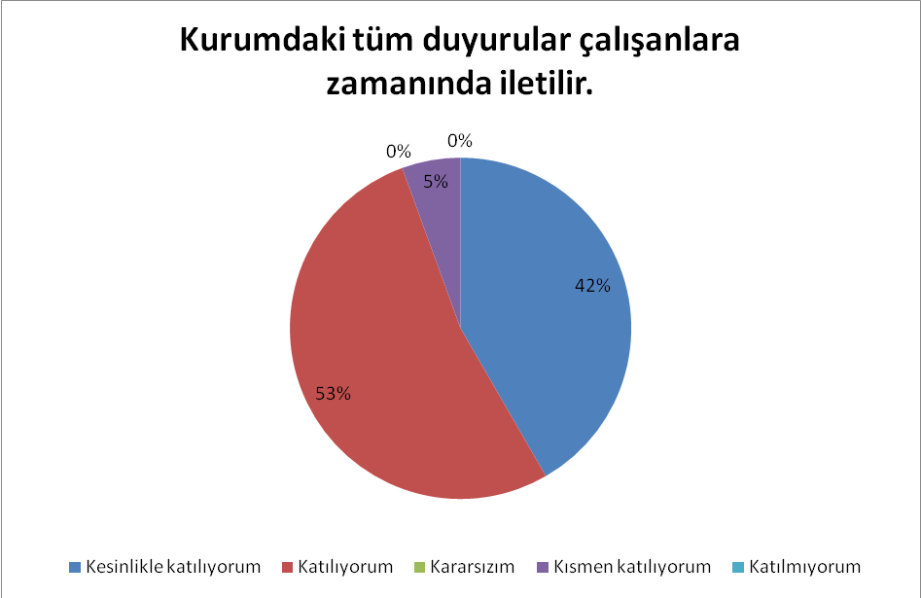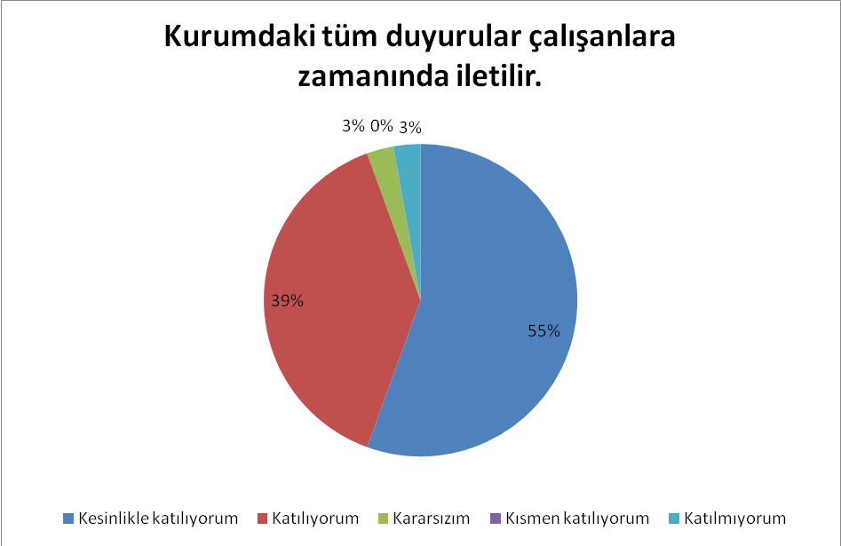

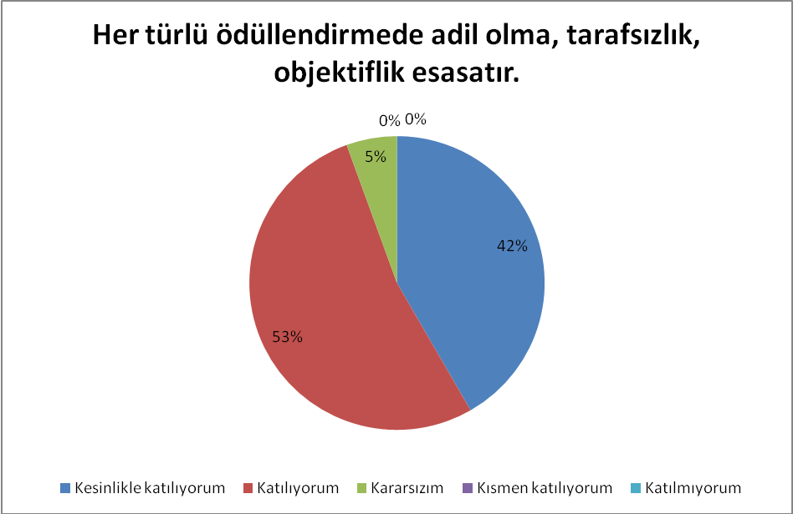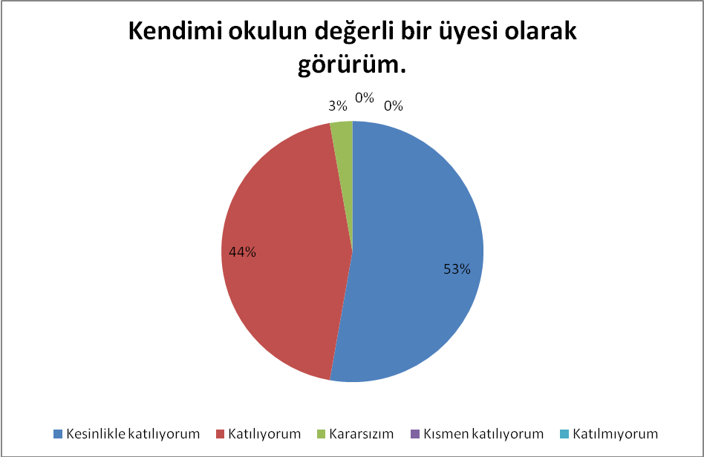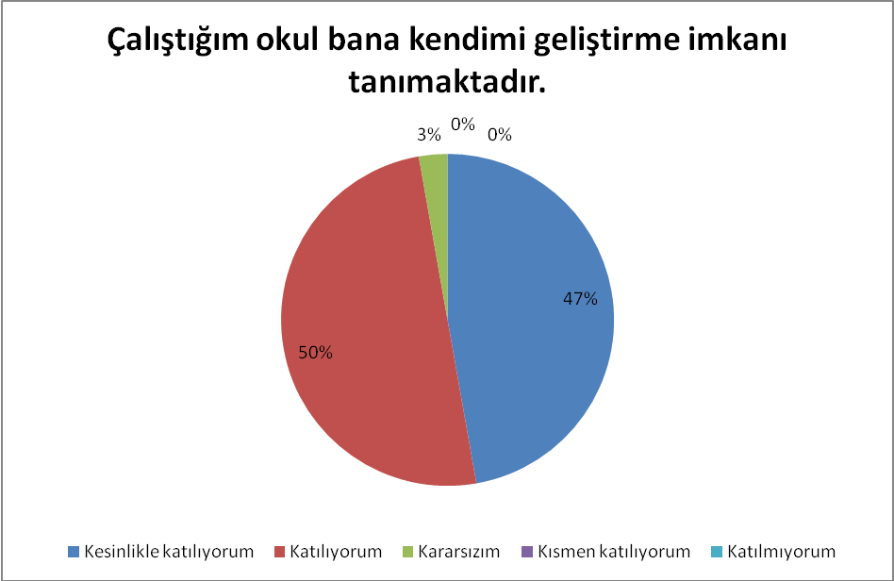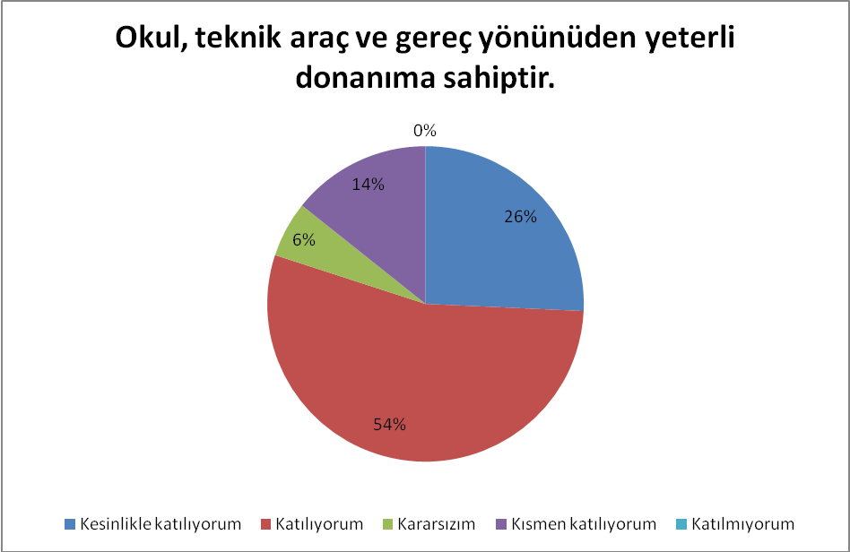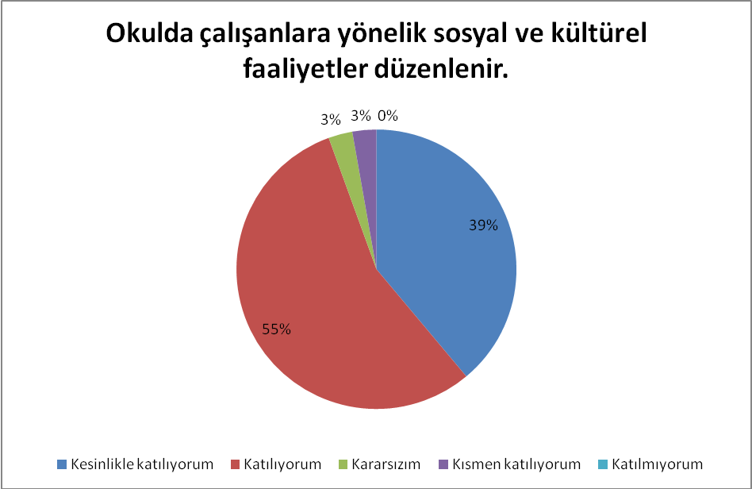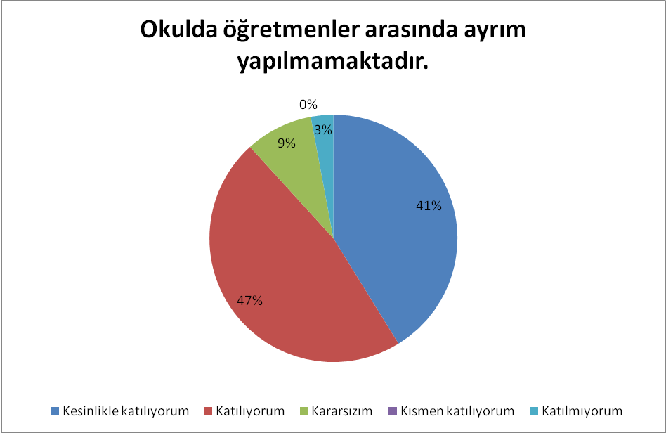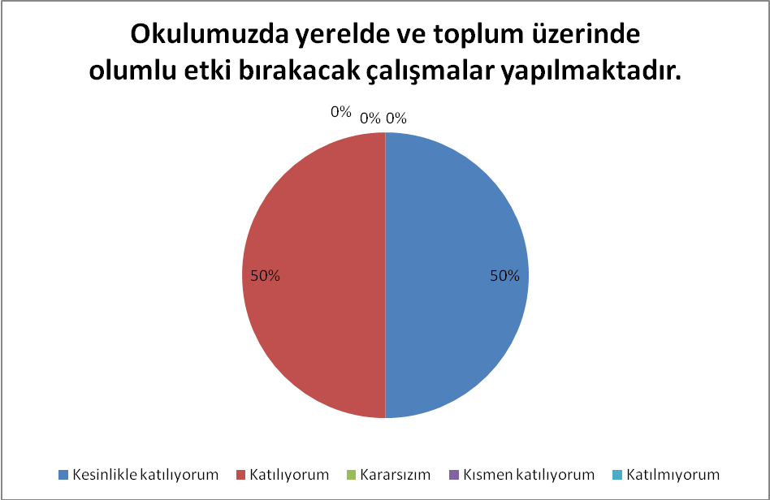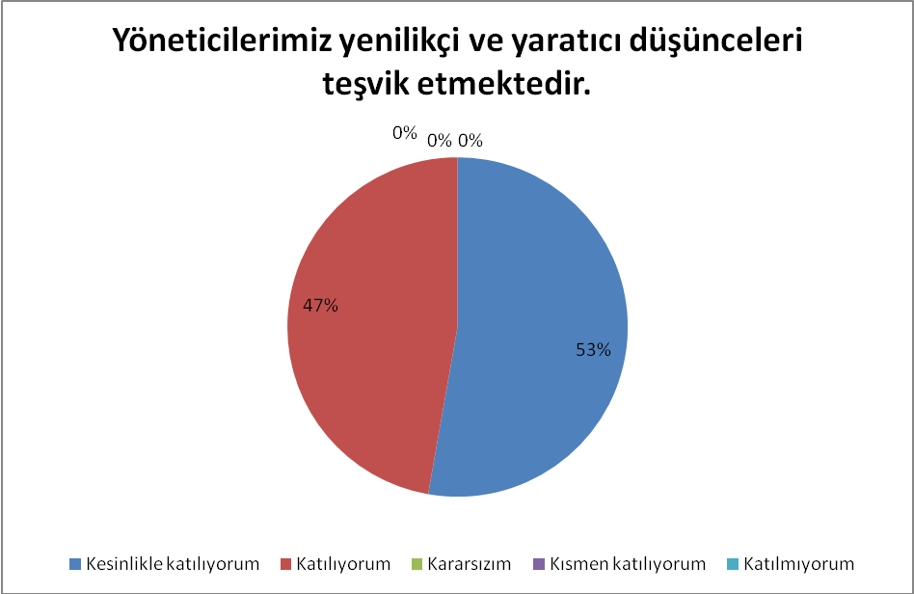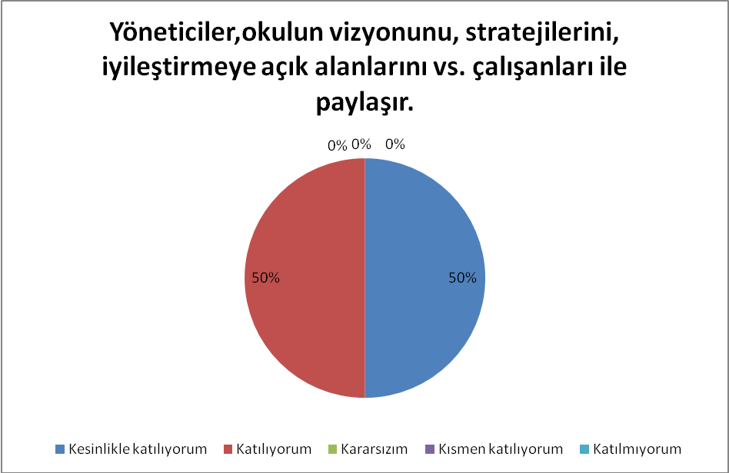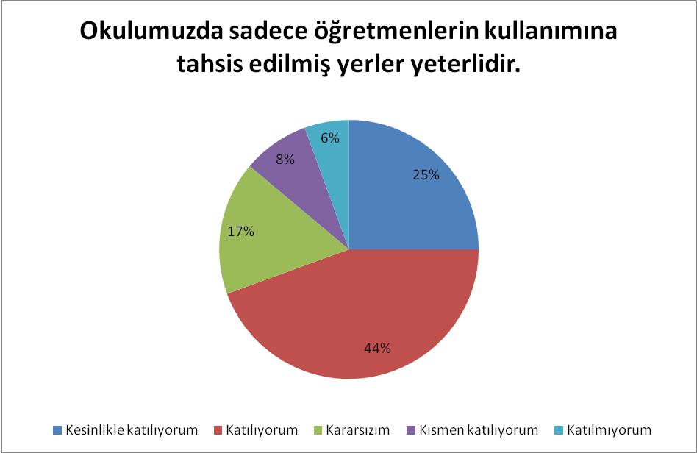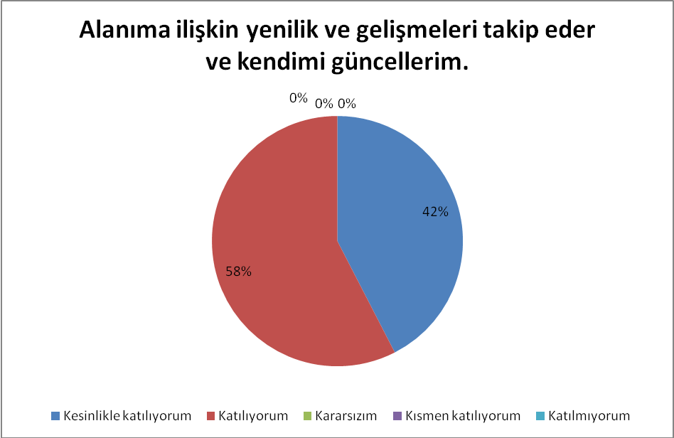

EK-2

2019-2023 STRATEJİK PLANLAMA ANKETİ SONUÇ GRAFİKLERİ

ÖĞRENCİ

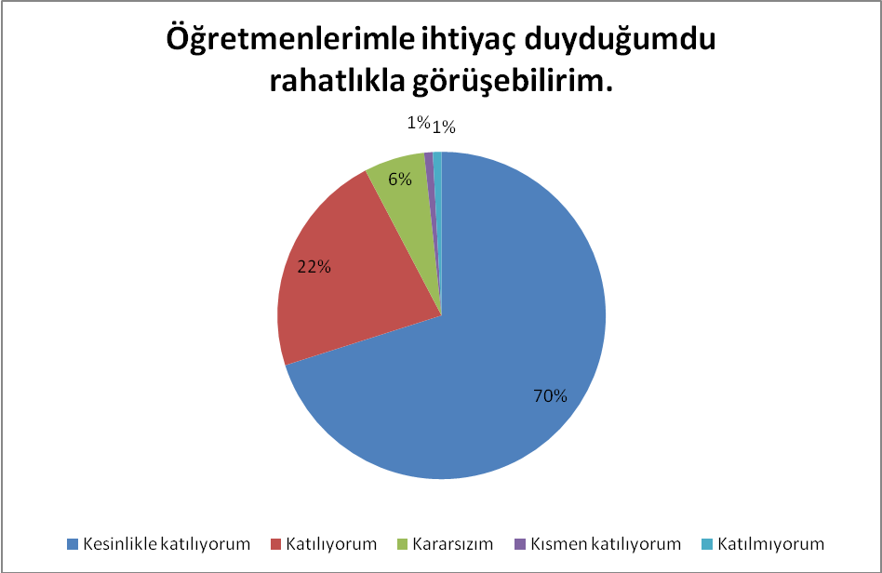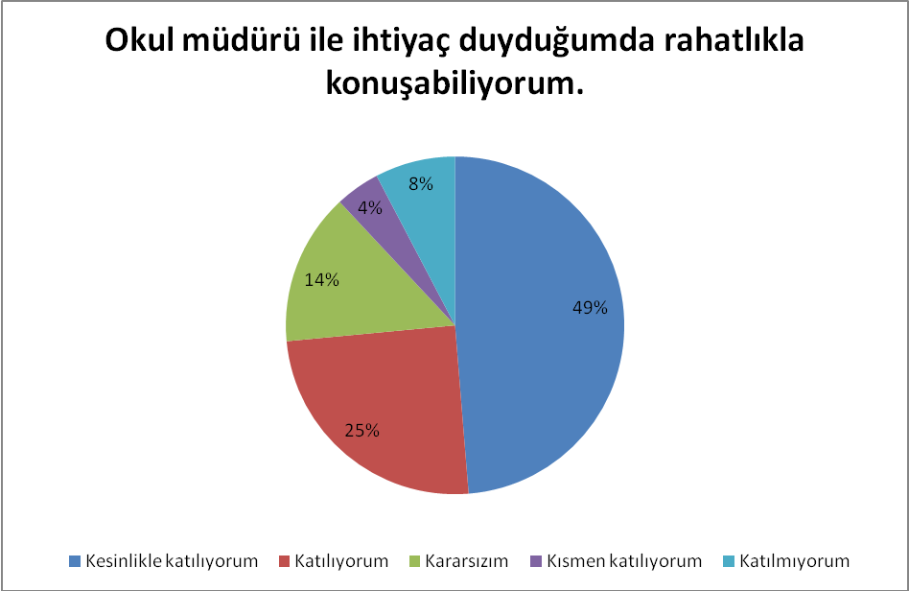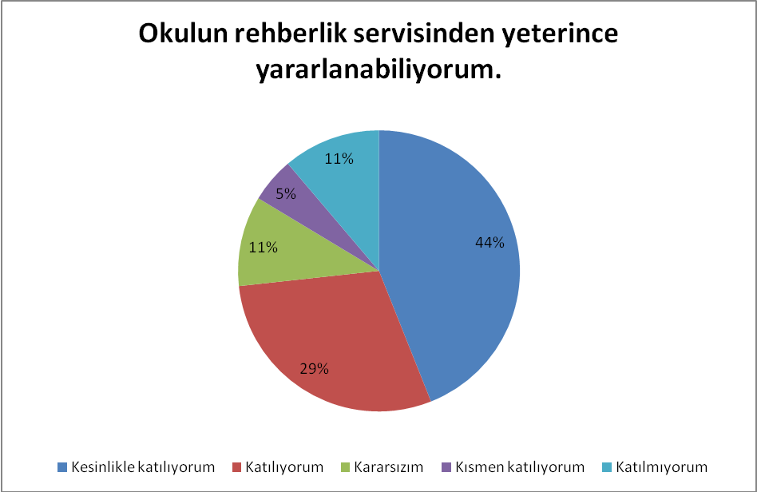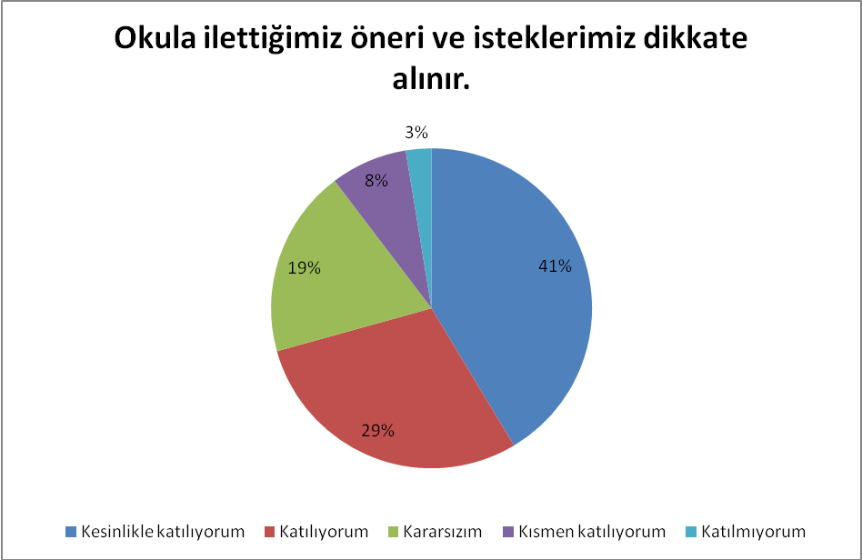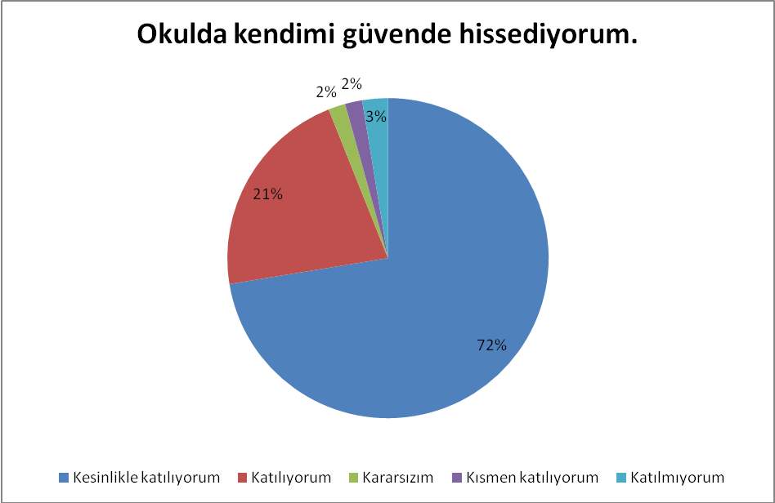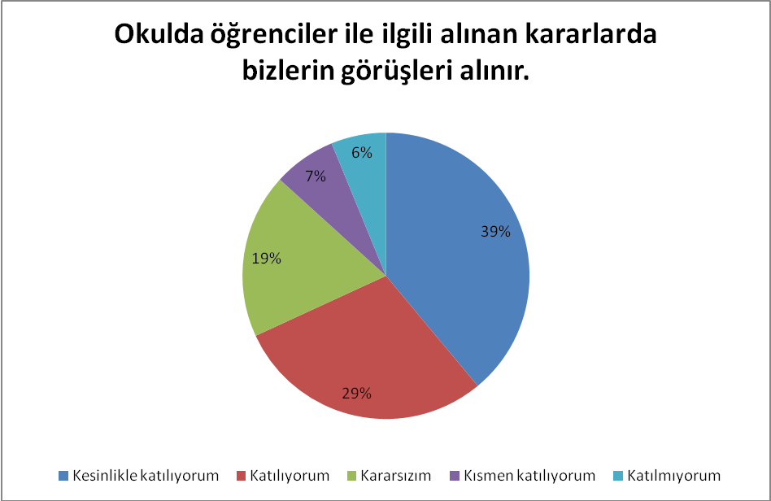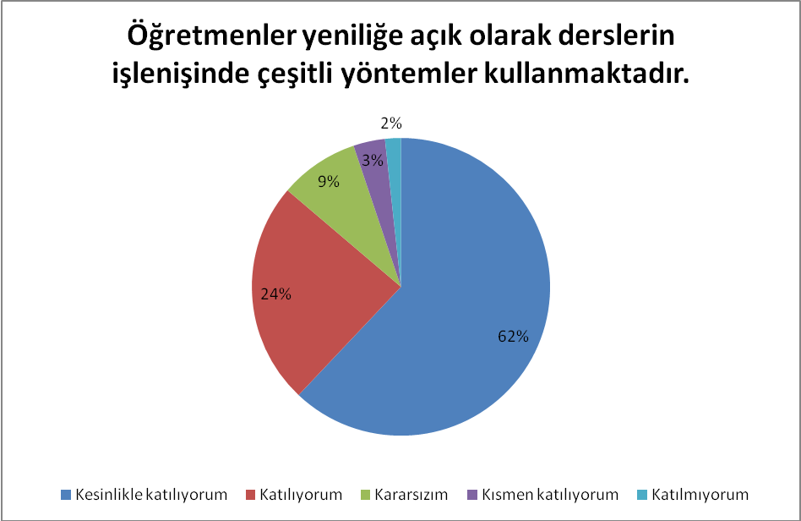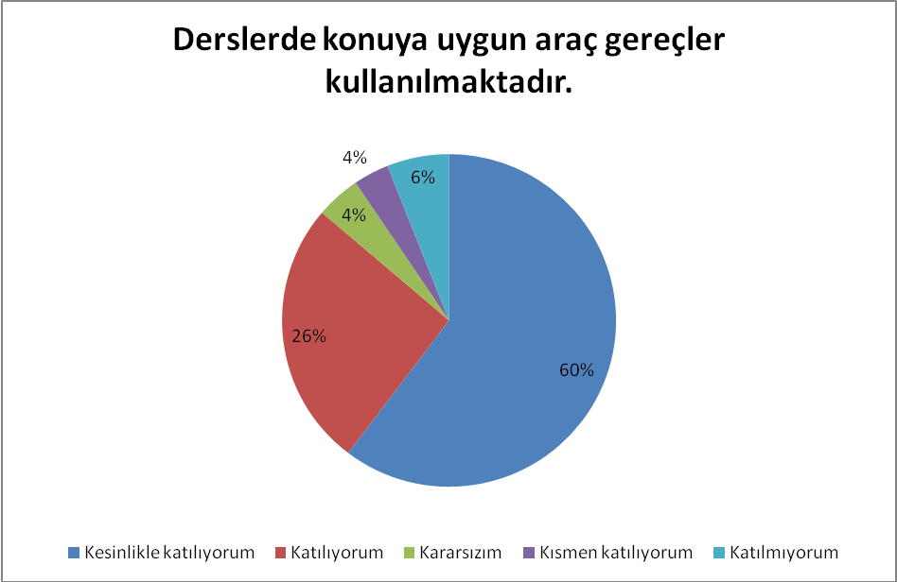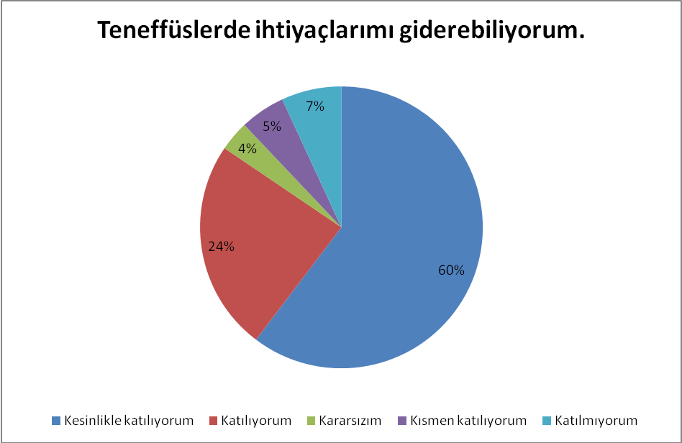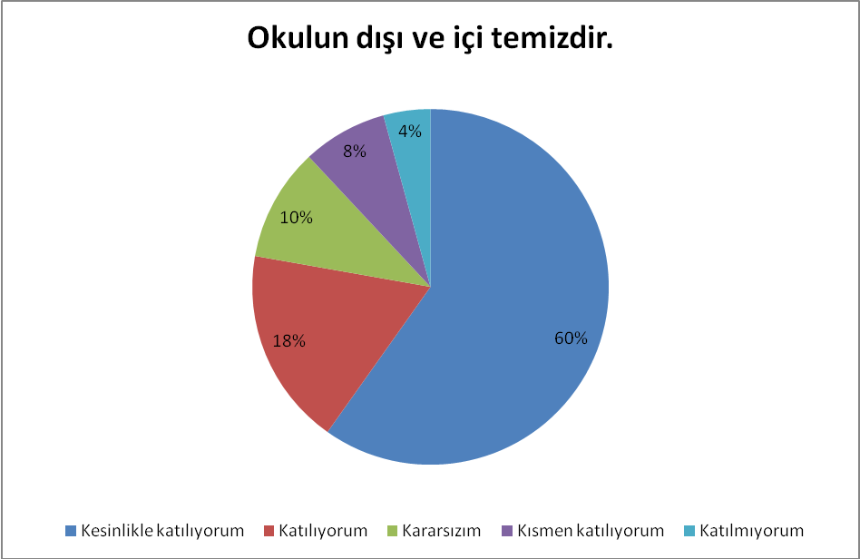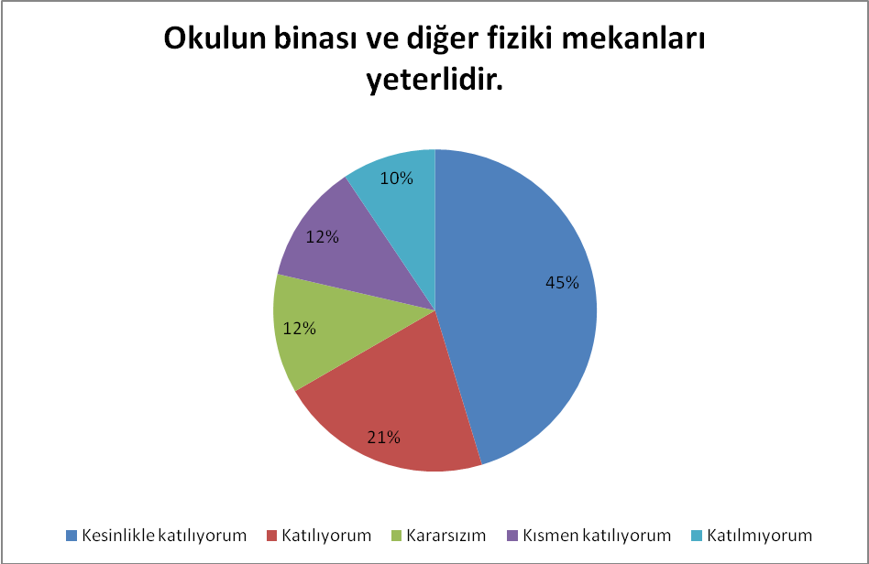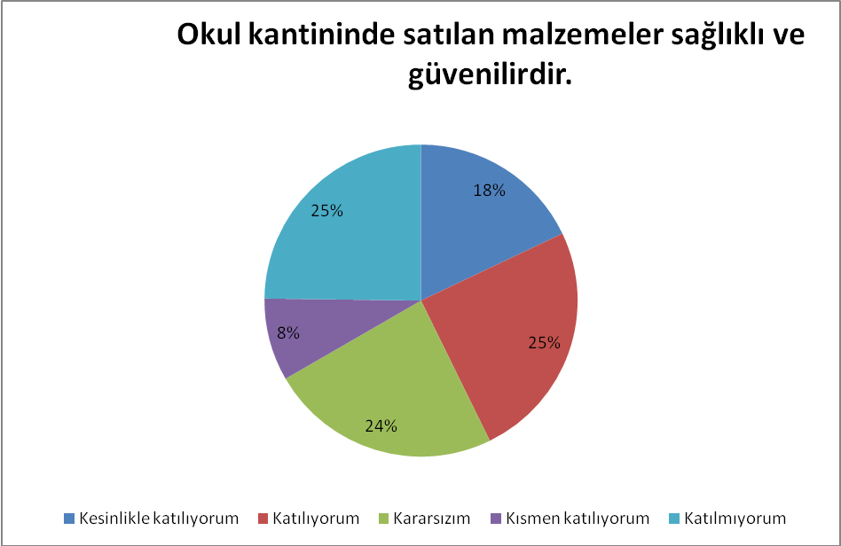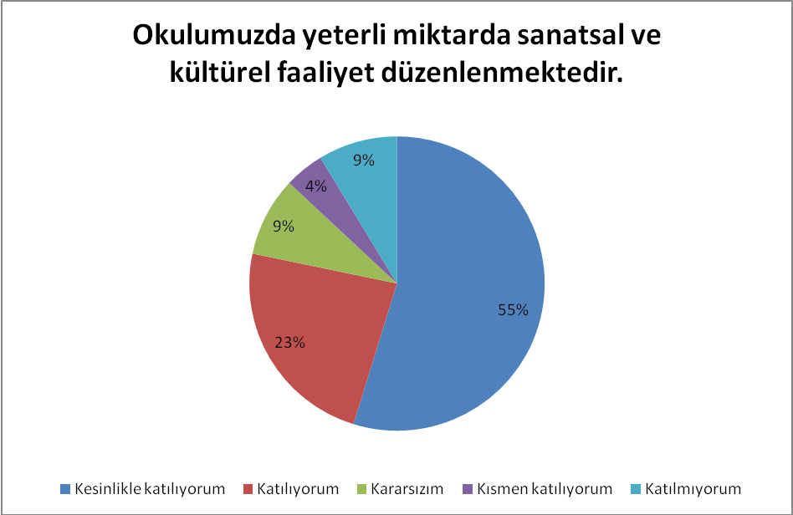

EK-3

2019-2023 STRATEJİK PLANLAMA ANKAETİ SONUÇ GRAFİKLERİ

VELİ

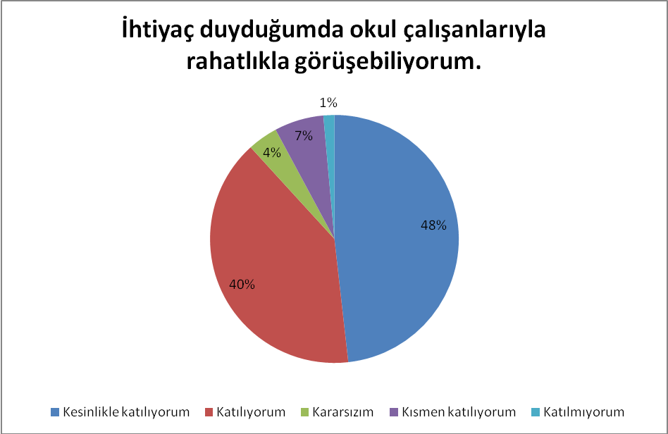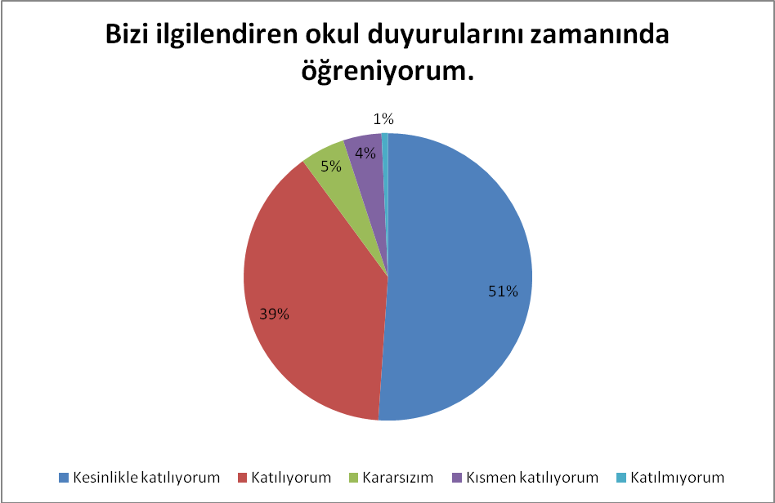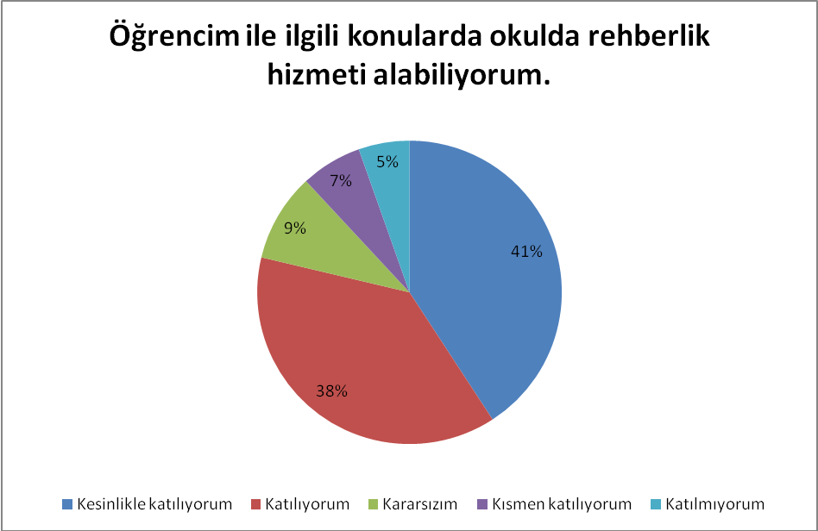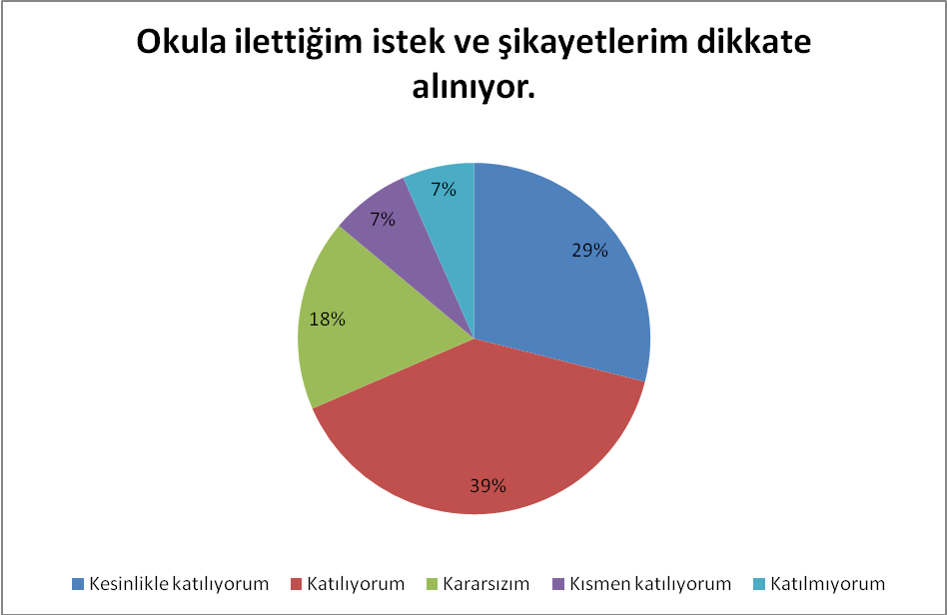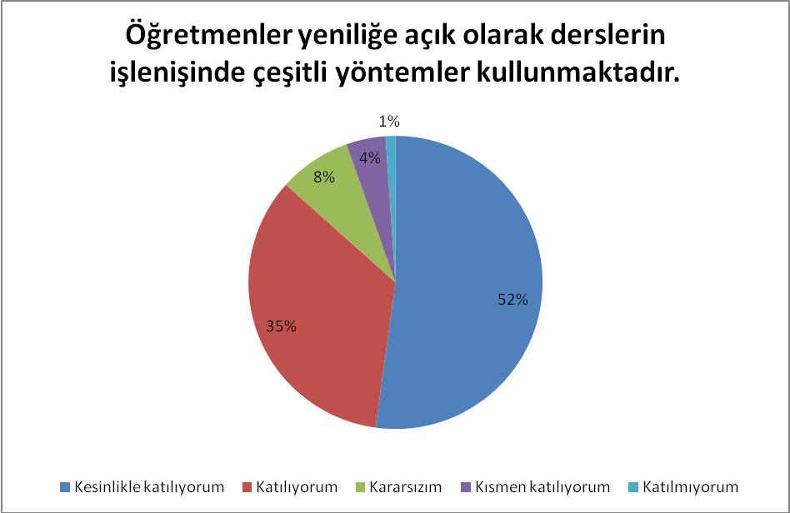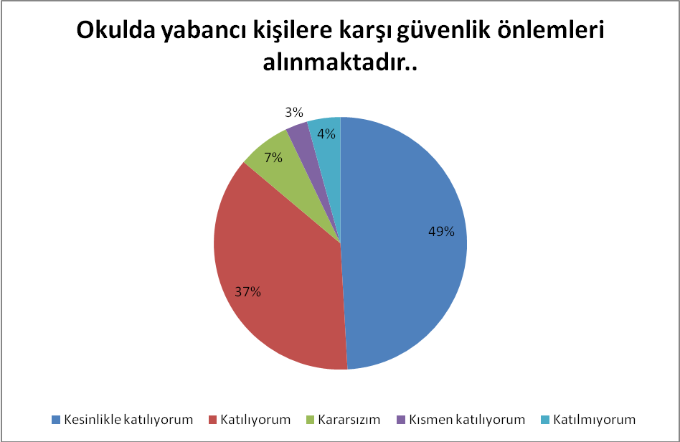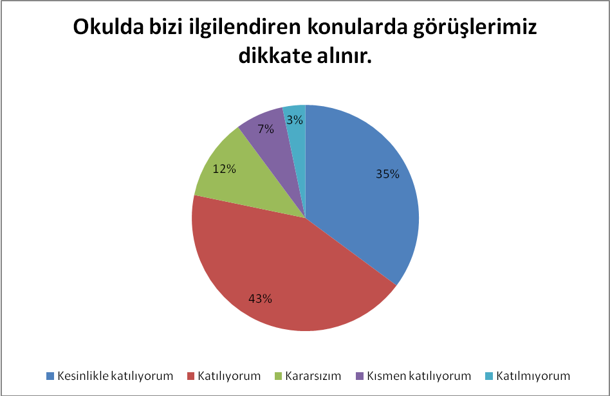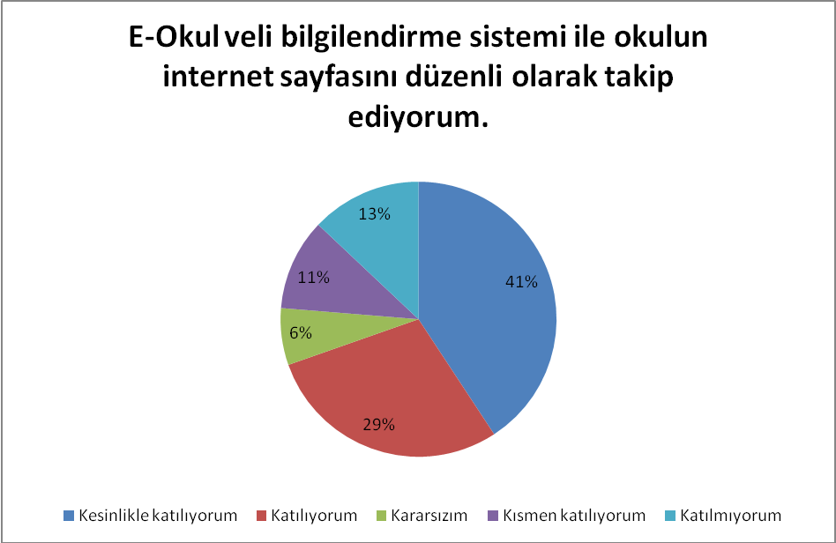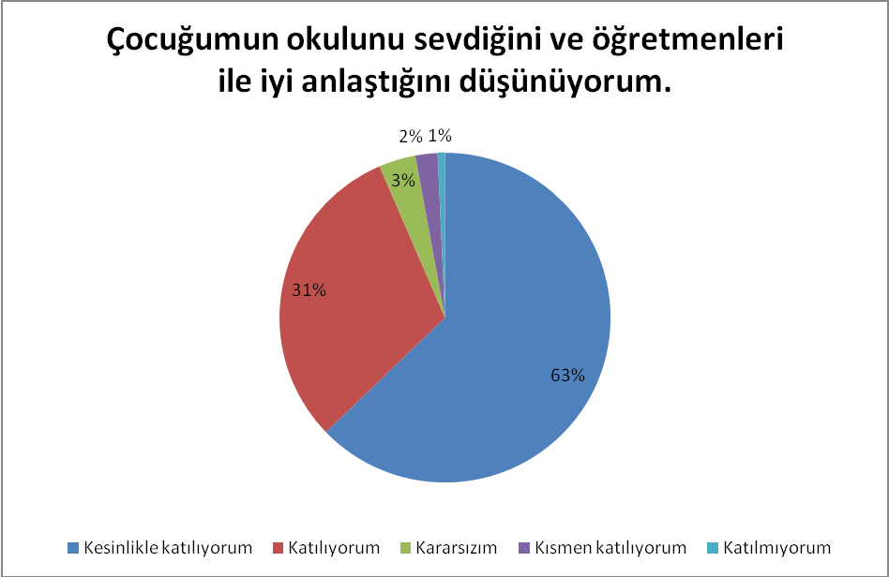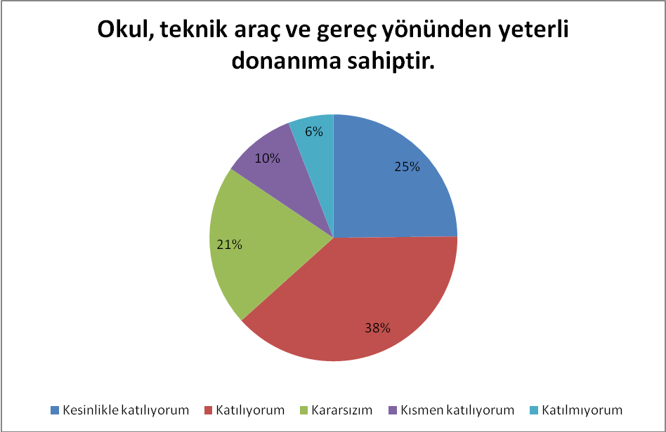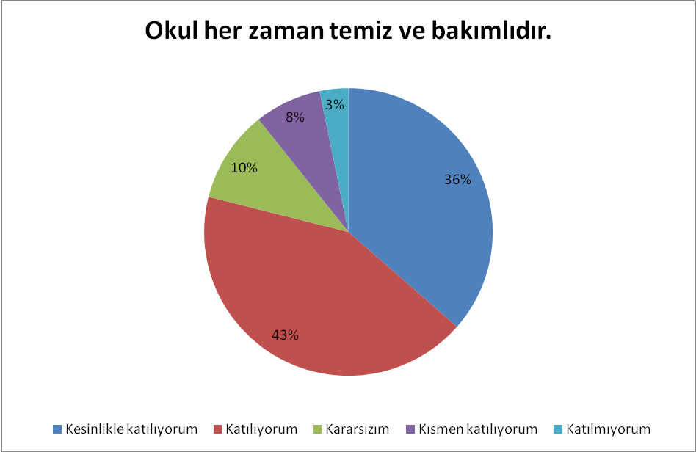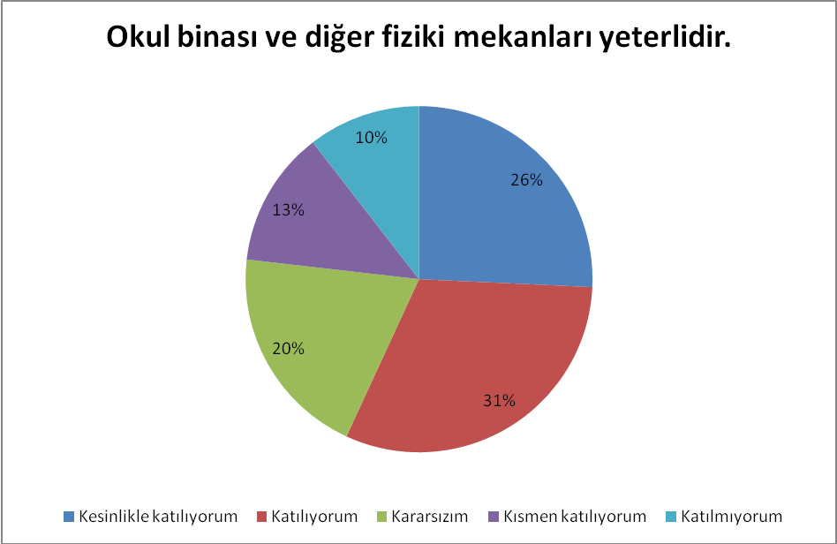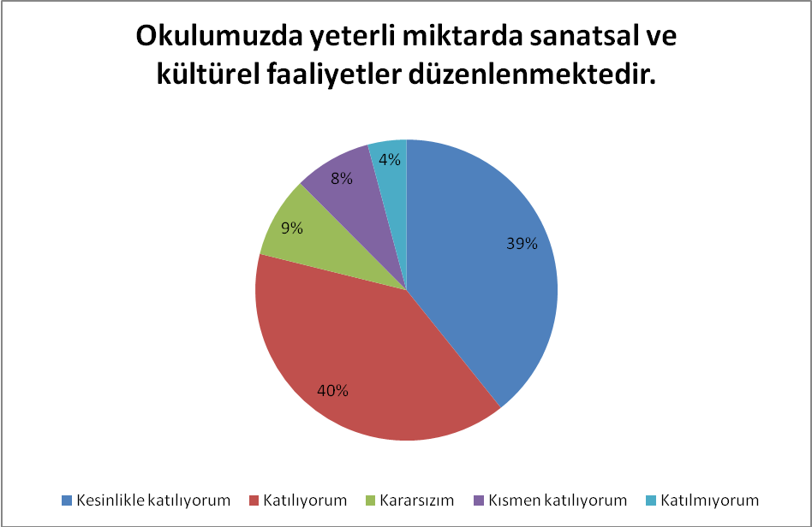

EK-4
KARATAY KOCATEPE İLKOKULU MÜDÜRLÜĞÜ STRATEJİK PLANI (2019-2023)
“ÖĞRETMEN GÖRÜŞ VE DEĞERLENDİRMELERİ” ANKET FORMU
Karatay Kocatepe İlkokulu Müdürlüğü 2019–2023 Stratejik Plan hazırlıkları çerçevesinde, idarenin geleceğinin şekillendirilmesinde paydaşların katkılarının beklendiği bu çalışmada kurumun mevcut durumuna ve gelecekte öngördüklerine yönelik görüş ve değerlendirmeleri büyük önem taşımaktadır. Ankette yer alan sorular, paydaş analizinde yer alması öngörülen konu başlıklarını içerecek şekilde düzenlenmiştir.
Bu anketin gerçekleştirilmesindeki amaç, kurumumuzun stratejik planı hazırlanırken sizlerin görüşleriyle sorunları, iyileştirmeye acık alanları tespit etmek ve çözüme yönelik stratejiler geliştirmektir. Emek ve katkılarınız için şimdiden teşekkür ederim.
Abdurrahman GÖKSU
Okul Müdürü
S  No | M A D D E L E R | KATILMA DERECESİ
S  No | M A D D E L E R | Kesinlikle Katılıyorum | Katılıyorum | Kararsızım | Kısmen Katılıyorum | Katılmıyorum
1 | Okulumuzda alınan kararlar, çalışanların katılımıyla alınır.
2 | Kurumdaki tüm duyurular çalışanlara zamanında iletilir.
3 | Her türlü ödüllendirmede adil olma, tarafsızlık ve objektiflik esastır.
4 | Kendimi, okulun değerli bir üyesi olarak görürüm.
5 | Çalıştığım okul bana kendimi geliştirme imkânı tanımaktadır.
6 | Okul, teknik araç ve gereç yönünden yeterli donanıma sahiptir.
7 | Okulda çalışanlara yönelik sosyal ve kültürel faaliyetler düzenlenir.
8 | Okulda öğretmenler arasında ayrım yapılmamaktadır.
9 | Okulumuzda yerelde ve toplum üzerinde olumlu etki bırakacak çalışmalar yapmaktadır.
10 | Yöneticilerimiz, yaratıcı ve yenilikçi düşüncelerin üretilmesini teşvik etmektedir.
11 | Yöneticiler, okulun vizyonunu, stratejilerini, iyileştirmeye açık alanlarını vs. çalışanlarla paylaşır.
12 | Okulumuzda sadece öğretmenlerin kullanımına tahsis edilmiş yerler yeterlidir.
13 | Alanıma ilişkin yenilik ve gelişmeleri takip eder ve kendimi güncellerim.

14 | Okulumuzun Olumlu (başarılı) ve Olumsuz (başarısız) Yönlerine İlişkin Görüşleriniz.
14 |  | Olumlu (Başarılı) yönlerimiz | Olumsuz (başarısız) yönlerimiz
14 | 1
14 | 2
14 | 3
KARATAY KOCATEPE İLKOKULU MÜDÜRLÜĞÜ STRATEJİK PLANI (2019-2023)
“ÖĞRENCİ GÖRÜŞ VE DEĞERLENDİRMELERİ” ANKET FORMU
Karatay Kocatepe İlkokulu Müdürlüğü 2019–2023 Stratejik Plan hazırlıkları çerçevesinde, idarenin geleceğinin şekillendirilmesinde paydaşların katkılarının beklendiği bu çalışmada kurumun mevcut durumuna ve gelecekte öngördüklerine yönelik görüş ve değerlendirmeleri büyük önem taşımaktadır. Ankette yer alan sorular, paydaş analizinde yer alması öngörülen konu başlıklarını içerecek şekilde düzenlenmiştir.
Bu anketin gerçekleştirilmesindeki amaç, kurumumuzun stratejik planı hazırlanırken sizlerin görüşleriyle sorunları, iyileştirmeye acık alanları tespit etmek ve çözüme yönelik stratejiler geliştirmektir. Emek ve katkılarınız için şimdiden teşekkür ederim.
Abdurrahman GÖKSU
Okul Müdürü
S  No | M A D D E L E R | KATILMA DERECESİ
S  No | M A D D E L E R | Kesinlikle Katılıyorum | Katılıyorum | Kararsızım | Kısmen Katılıyorum | Katılmıyorum
1 | Öğretmenlerimle ihtiyaç duyduğumda rahatlıkla görüşebilirim.
2 | Okul müdürü ile ihtiyaç duyduğumda rahatlıkla konuşabiliyorum.
3 | Okulun rehberlik servisinden yeterince yararlanabiliyorum.
4 | Okula ilettiğimiz öneri ve isteklerimiz dikkate alınır.
5 | Okulda kendimi güvende hissediyorum.
6 | Okulda öğrencilerle ilgili alınan kararlarda bizlerin görüşleri alınır.
7 | Öğretmenler yeniliğe açık olarak derslerin işlenişinde çeşitli yöntemler kullanmaktadır.
8 | Derslerde konuya göre uygun araç gereçler kullanılmaktadır.
9 | Teneffüslerde ihtiyaçlarımı giderebiliyorum.
10 | Okulun içi ve dışı temizdir.
11 | Okulun binası ve diğer fiziki mekânlar yeterlidir.
12 | Okul kantininde satılan malzemeler sağlıklı ve güvenlidir.
13 | Okulumuzda yeterli miktarda sanatsal ve kültürel faaliyetler düzenlenmektedir.

14 | Okulumuzun Olumlu (başarılı) ve Olumsuz (başarısız) Yönlerine İlişkin Görüşleriniz.
14 |  | Olumlu (Başarılı) yönlerimiz | Olumsuz (başarısız) yönlerimiz
14 | 1
14 | 2
14 | 3
KARATAY KOCATEPE İLKOKULU MÜDÜRLÜĞÜ STRATEJİK PLANI (2019-2023)
“VELİ GÖRÜŞ VE DEĞERLENDİRMELERİ” ANKET FORMU
Karatay Kocatepe İlkokulu Müdürlüğü 2019–2023 Stratejik Plan hazırlıkları çerçevesinde, idarenin geleceğinin şekillendirilmesinde paydaşların katkılarının beklendiği bu çalışmada kurumun mevcut durumuna ve gelecekte öngördüklerine yönelik görüş ve değerlendirmeleri büyük önem taşımaktadır. Ankette yer alan sorular, paydaş analizinde yer alması öngörülen konu başlıklarını içerecek şekilde düzenlenmiştir.
Bu anketin gerçekleştirilmesindeki amaç, kurumumuzun stratejik planı hazırlanırken sizlerin görüşleriyle sorunları, iyileştirmeye acık alanları tespit etmek ve çözüme yönelik stratejiler geliştirmektir. Emek ve katkılarınız için şimdiden teşekkür ederim.
Abdurrahman GÖKSU
Okul Müdürü
S  No | M A D D E L E R | KATILMA DERECESİ
S  No | M A D D E L E R | Kesinlikle Katılıyorum | Katılıyorum | Kararsızım | Kısmen Katılıyorum | Katılmıyorum
1 | İhtiyaç duyduğumda okul çalışanlarıyla rahatlıkla görüşebiliyorum.
2 | Bizi ilgilendiren okul duyurularını zamanında öğreniyorum.
3 | Öğrencimle ilgili konularda okulda rehberlik hizmeti alabiliyorum.
4 | Okula ilettiğim istek ve şikâyetlerim dikkate alınıyor.
5 | Öğretmenler yeniliğe açık olarak derslerin işlenişinde çeşitli yöntemler kullanmaktadır.
6 | Okulda yabancı kişilere karşı güvenlik önlemleri alınmaktadır.
7 | Okulda bizleri ilgilendiren kararlarda görüşlerimiz dikkate alınır.
8 | E-Okul Veli Bilgilendirme Sistemi ile okulun internet sayfasını düzenli olarak takip ediyorum.
9 | Çocuğumun okulunu sevdiğini ve öğretmenleriyle iyi anlaştığını düşünüyorum.
10 | Okul, teknik araç ve gereç yönünden yeterli donanıma sahiptir.
11 | Okul her zaman temiz ve bakımlıdır.
12 | Okulun binası ve diğer fiziki mekânlar yeterlidir.
13 | Okulumuzda yeterli miktarda sanatsal ve kültürel faaliyetler düzenlenmektedir.

14 | Okulumuzun Olumlu (başarılı) ve Olumsuz (başarısız) Yönlerine İlişkin Görüşleriniz.
14 |  | Olumlu (Başarılı) yönlerimiz | Olumsuz (başarısız) yönlerimiz
14 | 1
14 | 2
14 | 3

